Szent István Egyetem
Gazdaság- és Társadalomtudományi Kar
Budapesti képzési Helye
Gazdálkodási és Menedzsment (BA) Alapszak
Pénzügyi és Számviteli Intézet

A controlling - rendszer kialakítása, eszközeinek alkalmazása a
Nissens Hungária Kft-nél

Belső konzulens neve, beosztása:
Komáromi Kálmán
egyetemi adjunktus

Önálló szervezeti egység vezetőjének neve, beosztása:
Dr. habil Zéman Zoltán
egyetemi docens

Készítette:
Imrik Veronika

Budapest, 2010

Tartalomjegyzék
1. Bevezetés 3
2. A controlling alapjai 5
2.1 A controlling története 5
2.2 A controlling alapelvei és értelmezése. 7
2.3 A controlling szemlélete 9
2.4 A controlling időbeli dimenziói: 12
2.5 Stratégiai controlling: 13
2.6 Operatív controlling 15
2.7 A controlling eszközrendszere 18
2.7.1 Vezetői számvitel 18
2.7.2 Controlling apparátus és controllerek: 20
2.7.3 Informatikai támogatás 21
3. A Nissens Hungária Kft bemutatása 23
3.1 A vállalat gazdálkodásának alapadatai 23
3.2 A Nissens Hungária Kft. szervezeti felépítése 24
3.3 A Nissens Hungária Kft és a Nissens A/S közötti kapcsolat és controlling rendszerüknek vizsgálata 25
3.4 A Nissens Hungária Kft informatikai rendszere 29
3.5 Költséghelyek kialakítása 32
3.6 Költségcsökkentés, de hogyan? 34
4. Hasonlóságelemzés 35
5. Következtetések és javaslatok 39
6. Összefoglalás 40
Irodalomjegyzék 42
Mellékletek 44
Függelék 49

Bevezetés

Napjainkban elengedhetetlen a controlling alkalmazása a vállalkozások nyereségessé tételéhez. Rendkívül gyorsan változik a környezet, amelyhez rugalmasan kell alkalmazkodnia a vezetőknek. Meggyőződésem, hogy ezt úgy érhetik el, ha felhasználják a controlling eszközrendszerét és szemléletét, ezáltal téve hatékonyabbá a vállalat működését. A megfelelő információ rendelkezésre állásával és felhasználásával javítani lehet a vállalat piaci pozícióján.

Készletgazdaként dolgozom egy autóalkatrész nagy- és kiskereskedésnél. Ez a vállalat szerteágazó beszállítói kapcsolatokkal rendelkezik. Az elmúlt három év alatt több mint ötven beszállítóval álltam kapcsolatban. Feladataim közé tartozik a készlet elérhetőség optimalizálása, vagyis a vevői kiszolgálási készség maximalizálása a lehető legalacsonyabb készletszint mellett. Munkám során azt tapasztaltam, hogy jelentősen csökkentek a magyar beszállítói a vállalatnak és ezzel párhuzamosan növekedett a beszerzés külföldről. Ennek az volt az egyik oka, hogy a külföldi vállalatok jelentős kedvezménnyel tudták szállítani az alkatrészeket, míg a hazai kis- és középvállalatok nem bírták velük felvenni a versenyt még annak ellenére sem, hogy jelentős megtakarításokat lehet elérni logisztikai szempontból, ha belföldről szerezzük be az árut.

„2009-ben a munkaerő-piaci folyamatokat a gazdasági világválság negatív hatásai befolyásolták, ami a foglalkoztatottság számottevő mértékű csökkenésével, illetve a munkanélküliség jelentős emelkedésével jellemezhető. Az uniós országok viszonylatában hazánk munkaerő-piaci pozíciója lényegében nem változott, mivel a tagállamok többségében a magyarországihoz hasonló kedvezőtlen folyamatok játszódtak le, bár a változás mértéke nálunk az átlagosnál nagyobb volt”. Mivel a gazdasági válság miatt jelentős számban szűntek meg hazai vállalatok, ezért fontosnak látom, hogy a magyar kkv-k a controlling segítségével versenyképesekké tudjanak válni, vagy maradni mind a belföldi és külföldi piacokon.

Szakdolgozatom témájául a Nissens Hungária Kft. esetében a controlling rendszer kialakításának vizsgálatát választottam. Ez a vállalat egy dániai cég által alapított filiálé, és Magyarországon képviselik a dán anyavállalatot. A Nissens Hungária Kft-től szerezzük be a jármű hűtők jelentős részét. A Nissens Hungária Kft egyre nehezebb helyzetbe kerül, mivel nagyon ár-érzékeny a magyar piac, ezért hiába van kiváló minőségű termékekkel jelen a piacon az értékesítésből származó bevétel egyre csökken.

Véleményem szerint a controlling eszközeinek alkalmazása lehetőséget adna a vállalatnak arra, hogy tudatosabb döntést hozhassanak ebben a dinamikusan változó környezetben.

A controlling szemléletének és eszközeinek bevezetésével a Nissens Hungária Kft- ügyvezetőjét és alkalmazottait is szeretném érdekeltté tenni és meggyőzni a controlling-rendszer bevezetésének hasznosságáról. Részletesebben kifejtve bemutatom a stratégiai controlling keretén belül, hogy a SWOT elemzés milyen tekintetben ad segítséget a vállalat külső és belső elemzéséhez. Majd irányt mutatok egy egységes informatikai rendszer bevezetéséhez, kifejtve hogy milyen előnyökkel bír a mostani rendszerükhöz képest. Költséghelyeket alakítok ki, hogy pontosan ott legyenek elszámolva a költségek, ahol azok keletkeznek. Végül a költségtudatosság szemléletében azt vizsgálom meg, hogy lehet-e optimálisabbá tenni a készletszintet és ez által költségcsökkenést elérni profit növekedés mellett.

A készletoptimalizálás nem csak a Nissens Hungária Kft számára lehet hasznos, hanem minden olyan vállalat számára, akik a tőkeköltség csökkentésével költség megtakarítást szeretnének elérni, úgy hogy eközben a vevők kiszolgálási szintje a lehető legmagasabb szinten maradjon az elmaradt haszon vesztesége nélkül.

Szakdolgozatom második fejezetében a controlling szakirodalmát feldolgozását végzem el. A harmadik részben a Nissens Hungária Kft-ét és controlling-rendszerét mutatom be. A negyedik részben hasonlóságelemzéssel adok előrejelzést a várható értékesítési adatokra.

A controlling alapjai

A controlling története

Ahhoz, hogy megértsük a controlling fogalmát, először is a controlling kialakulásával kell megismerkednünk. A controlling az államháztartási kincstárnoki funkcióból alakult ki, majd az ipari forradalom idején terjedt el az Amerikai Egyesült Államokban. Létrehozták az első országos intézményüket 1931-ben és megjelentették az első controllinggal foglalkozó újságjukat is Controller’s of Institute of America néven. Az I. világháború után a vállalati méretek növekedése, diverzifikációja és területi széttagoltsága miatt, szükségessé vált a vállalati struktúrák felülvizsgálata, ezért felelősségi és elszámolási egységeket kellett kialakítaniuk. A vállalati vezetés koordinációs tevékenységét támogató központi egységeket hoztak létre, megteremtve a pénzügyi és ellenőrzési rendszert és külön választották a stratégiai és operatív feladatokat is. Az 1920-as évektől az amerikai nagyvállalatoknál divíziók létrehozásával próbálták megoldani a koordinációs gondokat. Az irányítás gyakorlati segédeszköze a controlling volt. (Tóth A. - Zéman Z., 2009. p.16-20)

Robert N. Anthony az angolszász nyelvterületen az 1960-as években alakította ki a management control fogalmát, amit a vezetés funkciójának tekint. „A vezetési funkcióként értelmezett "management control” az a folyamat, amely által a vezetők biztosítják az erőforrások eredményes és hatékony elosztását és felhasználását a szervezet céljainak elérése érdekében.”

A Controlling Portál szerint a ""management control" alapvetően vezetési funkció, melynek legfontosabb tartalmi elemei: a programozás, a kerettervezés, a végrehajtás, valamint az értékelés; vagyis egyszerre tervezési és kontroll tevékenység -- mivel ezek nem választhatóak el egymástól.”

Németországban a II. Világháború után kezd el dinamikusan fejlődni a controlling az újjáépítés időszakában, de önálló controlling - funkcióról csak az ötvenes évek második felétől lehet beszélni. A német-típusú költségszámítási rendszerek még nem vették figyelembe sem az értékteremtést, sem a költségek keletkezésének valódi okait, ezért sok kritika érte a német controlling - rendszert a nyolcvanas években. A controlling az üzemgazdaság részeként fejlődött ki. Legelőször a nagyvállalatoknál, majd fokozatosan a kis- és középvállalkozásoknál is bevezették, felismerve a hasznosságát, bár még az üzemgazdaságtan eszközének tekintették.

Schneider 70 tételt sorol a controlling feladatai közé. (Francsovics, 2005)
Francsovics Anna disszertációjában a következőket emeli ki:
- eltéréselemzés,
- halmozott eredménytervezés,
- jelentések,
- halmozott költségtervezés,
- fedezeti számítás,
- operatív vállalati tervezés,
- finanszírozás,
- szervezés és irányítás,
- adózás,
- biztosítási és jogi ügyek. (Francsovics, 2005., p. 48)

A kilencvenes években már megjelent a stratégiai és a funkcionális controlling is. A német iskolánál a controlling célját egyöntetűen az információs cél jelenti. A közvetett célok inkább csak jelzés értékűek. Francsovics (2005) szerint a controlling gyakorlat orientált és a vezetés információval való ellátását és koordinálását szolgálja. Közvetlen célja még a koordináció is, ami klasszikus fayoli vezetési funkció. Két alrendszerre bontja a vállalatot a végrehajtó és menedzsment rendszerre. A német iskola képviselőit mutatja be az 1. táblázat az általuk megjelölt controlling célok szerint. (Francsovics, 2005)

1. táblázat A német iskola controlling koncepciói
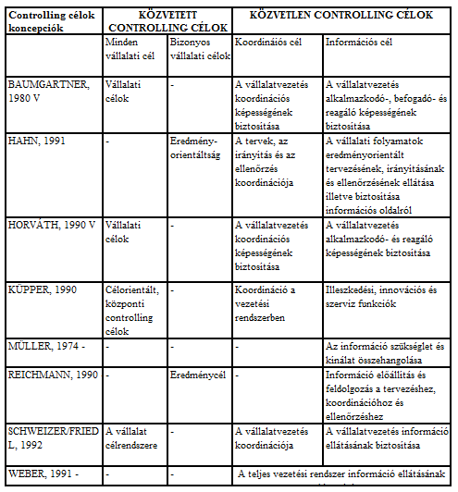 Forrás: Dr. Francsovics Anna (2005): A controlling fejlődésének sajátosságai, Ph.D. értekezés

Magyarországon a controlling rendszerek bevezetésére a rendszerváltás után alakult ki igény, a központi tervutasításos rendszer leépülése után. Az akkori vállalatok működésének környezetét gyors és radikális változás jellemezte, kialakult a gazdasági és jogi feltételrendszer. A piacgazdaság létrejöttével szükségessé vált, hogy a környezeti változásokra gyorsan és jól tudjanak reagálni a vállalatok. Mivel az informatikai rendszer is rohamosan fejlődött és ezzel párhuzamosan egyre elterjedtebbé is vált, elősegíttette a megfelelő információhoz jutást és feldolgozást. A Magyarországon túl hierarhizált, túlcentralizált rendszer megszűnésével a legfontosabb a koordináció megteremtése volt. Divízionális szervezetek jöttek létre, így ki tudták alakítani a megfelelő felelősségi köröket is. A controlling rendszerek bevezetésére elsőként a nagyvállalatoknál került sor. A kilencvenes évek elején megjelentek Magyarországon a külföldi befektetők és ők magukkal hozták saját tapasztalataikat a controlling területéről így a hazai és külföldi megoldások keveredtek egymással, de ez mellett létrejöttek magyar controlling rendszerek is. (Chikán-Dobák, 1997., p26.)

A vállalatoknak rugalmasan kellett alkalmazkodniuk a piacgazdasági verseny erősödése miatt, így egyértelművé kellett tenni a felelősségi rendszert, hogy növelni tudják az eredményességet és a hatékonyságot. Meg kellett teremteni az összhangot a vállalat és szervezeti egységei között.

A controlling alapelvei és értelmezése.

A menedzsmentnek olyan döntéstámogató rendszerre van szüksége, amely segíti őket az erőforrások minél hatékonyabb kihasználásában úgy, hogy az egyre dinamikusabban változó környezetben ez a döntéstámogató rendszer egyaránt segítse a koordinációt, a rövid és hosszú távú célok sikeres megvalósítását.

Ezek az alapelvek a következőek:
- számszerűsített és mérhető teljesítmények alapján történő irányítás: "Amit nem tudunk mérni, azt irányítani sem tudjuk." (A Balanced Scorecard egyik alapgondolata);
- megszemélyesített felelősség;
- felelősség és hatáskör egysége: "Csak az kérhető számon, amire befolyással van...";
- terv-megállapodások: érthető és elfogadott közös célok megfogalmazása;
- reagálás a tervtől való eltérésekre: ezek nem "terhelő bizonyítékok", hanem a fejlődés motorjai, mivel figyelmeztetnek a szükséges döntések meghozatalára;
- a hatáskörrel rendelkezők intézkedési, előrejelzési kötelezettsége; illetve
- a részterületek koordinációjára épülő célorientált vezetéstámogatás.

A controlling a „to control” angol kifejezésből származik, amit az irányítani, szabályozni, vezérelni szavakkal lehet lefordítani. Az alábbi néhány példában bemutatom, hogy hányféle nézőpontból lehet vizsgálni a controlling fogalmát.

Horváth Péter szerint: „A controlling – funkcionális szempontból – a vezetés alrendszere, mely a tervezést, az ellenőrzést, valamint az információellátást koordinálja. A controlling tehát a vezetés egyik támasza: lehetővé teszi a vezető számára, hogy célra orientáltan, a környezeti változásokhoz igazodva irányítsa a vállalatot, és a koordinációs feladatait az operatív rendszer követelményeinek megfelelően lássa el.” (Horváth, 1996 p.14) Vagyis a controlling segíti a vezetés gyors és rugalmas reagálását a dinamikus környezeti változásokhoz igazodva, amit a tervezés, az ellenőrzés és az információszolgáltatás által tud megvalósítani.

A controlling egy olyan eszköz a vezetés számára, amely segítséget nyújt a környezeti változásokhoz való alkalmazkodásra. A controlling azért komplex rendszer, mivel a szervezetek teljes egészére kihat, annak folyamatai, tevékenységei és állapotai együttesen vannak vizsgálva és értékelve. „A controlling egy felelőségi elven felépített terezési, elszámolási, információszolgáltatási, ellenőrzési és érdekeltségi rendszer.” (Körmendi- Tóth, 1996 p.18)

Más megközelítésben a controlling az „üzemgazdasági tervezés és irányítás, valamint a vállalat vezetésének optimális információ ellátása” (Csikós et al., 1996)
Boda-Szlávik (2005) szerint a controlling olyan szervezeti alrendszer melynek eszközei segítik, hogy a vállalat növelhesse a hatékonyságát az irányításban és a célokhoz vezető úton maradhasson.

A kontroll meghatározása Dobák Miklós és Anthony (1998) szerint: a kontroll a szervezeti célok elérését segítő visszacsatoláson alapuló folyamat, amelynek során a vezetők a kontrollált egység egyes jellemzőire előzetesen standardokat állapítanak meg, amelyek aktuális értékeit a kontroll-folyamat során mérik és hasonlítják össze a standardokkal. A standardokban meghatározott és tényleges jellemzők eltérése esetén pedig beavatkoznak.

Az 1. ábrán a Kontroll-folyamat elemei láthatóak. A szabályozási körön jól látható, hogy kontroll a szervezeti céloktól kezdődően a standardok kialakításán keresztül jut el a tényekig, amit összehasonlítanak a tervekkel, és ha eltérés van a folyamatban, akkor visszacsatolás révén, be kell avatkozni a működésbe, amit újra visszavezet a szervezeti célok és standardok felülvizsgálatához, majd ennek változásainak következtében a tényeket újra összevetik a tervekkel. Az eltéréselemzésnél dominál leginkább a controlling szemléletmódja. Az okok feltárásának van szerepe az egyszerű visszacsatolással („feed back”) szemben. A vezetés folyamatosan visszajelzést kap a pozitívumokról és negatívumokról, így meg tudják állapítani, hogy egyes döntéseik milyen eredményekhez vezettek, ezáltal képesek lesznek a jövőben eredményesebb döntések meghozatalára.
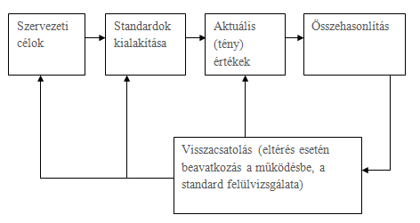
1. ábra A kontroll folyamat elemei (Szabályozási kör)
Forrás: Dobák Miklós et al., 1998, p. 158

A szerzők véleményei többségében megegyeznek arról, hogy a controlling egy olyan eszköz, ami segíti a környezeti változásokhoz való alkalmazkodást. Horváth Péter és Boda-Szlávik controlling meghatározásában már megjelenik a célorientáltság is. Ők már azt is fontosnak tartják, hogy controlling által sikerüljön megmaradni abban az irányban, amely célként lett kitűzve. A tervezés, ellenőrzés és információ ellátás minden definícióban megjelenik.

Véleményem szerint, az itt megemlített definíciók alapján a controlling egy olyan vezetési alrendszer, amely a tervezés, az ellenőrzés és az információ szolgáltatás segítségével célorientáltan tudja irányítani a vállalatokat úgy, hogy közben a környezeti változásokra rugalmasan tudjon reagálni.

A controlling szemlélete

A környezeti változásokat követni, arra megfelelően reagálni csak úgy tud a vezető, ha a controlling támogatja tényelemző és célmeghatározó munkáját. A controlling irányultságai a következőek: (Körmendi-Tóth, 1996)

Célorientáltság: célok megfogalmazására azért van szükség, hogy elkerüljük a vállalkozás defenzív állapotba jutását. Ezt úgy tudjuk megelőzni, ha reális, elérhető célokat fogalmazunk meg. A folyamatos célképzés az alapja a teljesítmény mérésének, mivel csak akkor tudjuk megfelelően értékelni a teljesítményt, ha ehhez van viszonyítási alapunk.

Szűk keresztmetszet orientáltság: a vállalkozásnak azokat a gyenge pontjait értjük szűk keresztmetszetnek, amelyek terhelési viszonyok között elsőként jelentenek problémát, s melynek feloldása nélkül nem tud tovább növekedni, bővülni a vállalat. Szűkebb értelemben elsősorban emberi, gépi kapacitást értünk, tágabb értelemben viszont minden szűk keresztmetszet lehet a vállalkozás számára, ami korlátozza a növekedésben. Ilyen lehet például a piac, tőkelehetőség és a likviditás is. Ha feloldjuk ezeket a szűk keresztmetszeteket, akkor sokkal hatékonyabb lehet a vállalkozás.

Jövőorientáltság: a controlling a jövőre összpontosít, hogy elérjük a kitűzött célokat. A múlt csak akkor fontos a controlling számára, ha befolyással van a jövőre. A jövőorientáltság lévén, az eredmények elemzésével olyan visszajelzéseket kaphatunk, ami segíti a tanulási folyamatokat is. Tehát mind a negatív, mind a pozitív eredmény hasznos a tanulási szempontból, mivel fontos információkhoz jutunk, és a későbbiekben pontosan megtudhatjuk, hogy melyik döntésünk milyen eredményre vezetett, ezáltal a jövőben a régebbi döntéseink alapján hozhatunk meg egy sokkal kedvezőbb döntést.

Költségtudatosság: a költségekkel való tudatos gazdálkodás. A szervezeteken belül a költségek mindig csak egy adott cél érdekében merülhetnek fel. Költséghelyeket kell kialakítani és felosztható kategóriákra kell bontani a költségeket.

A controlling jövőorientációja ábrán jól látszik (2. ábra), hogy a controlling a jövőbe tekint. A pénzügyi számvitel a múlt adatait gyűjti, miközben a controlling már a jövővel foglalkozik. Felöleli mind az operatív, a taktikai és a stratégiai tervezést is. A controlling csak annyiban tekint vissza a múltba, hogy össze tudja hasonlítani a terveket a tényekkel, majd ellenőrzi, hogy a tény megfelel-e a terveknek, és ha nem akkor változtatásokat javasol a vezetésnek, majd újra a jövőbe tekint. A számvitel ezzel szemben csak a múlt adataival foglalkozik, pontos adatokat közöl és dolgoz fel, a számviteli törvények alapján. Viszont a controlling, hogy időben tudja jelezni a változásokat a vezetőknek, hogy azok reagálni tudjanak és ezek az adatok alapján a legjobb döntést hozhassák, fel kell áldozni a számviteli pontosságot és az analitikából kell venni az adatokat.

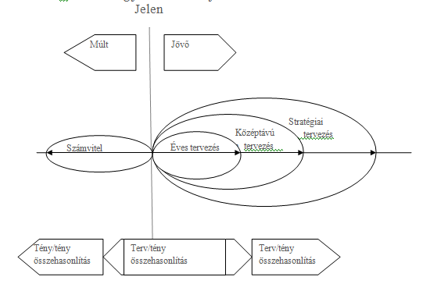
2. ábra A controlling jövőorientációja
Forrás: Hanyecz, 2006, p. 21

Az eltéréselemzésnél dominál leginkább a controlling szemléletmódja. Az okok feltárásának van szerepe az egyszerű visszacsatolással („feed back”) szemben. A vezetés folyamatosan visszajelzést kap a pozitívumokról és negatívumokról, így meg tudják állapítani, hogy egyes döntéseik milyen eredményekhez vezettek, ezáltal képesek lesznek a jövőben eredményesebb döntések meghozatalára.

A döntéshozatal a menedzseri munka legnagyobb kihívása. A különböző szervezeti szintekhez kapcsolódnak a döntéshozatal során létrejött különbségek (2. táblázat). Ezek a szintek a következőek: (Zoltayné, 2005)

stratégiai döntéshozatal: feladata, hogy meghatározza a szervezet céljait, forrását, politikáját. A legnagyobb problémát az okozza, hogy nagyon nehéz előre jelezni a szervezet és környezete jövőjét, majd ennek az összehangolását megvalósítania a felsővezetők által.

menedzsmentkontroll: a források hatékony felhasználásával foglalkozik, miközben vizsgálja a működési egységek teljesítését. A stratégiai döntések alapján működnek

tudás szintű döntéshozatal: termékek, szolgáltatásokkal kapcsolódó új ötletek bevezetésével és ennek a szervezeten belüli kommunikálásával foglalkozik

operatív irányítás: meghatározzák a feladatok végrehajtását, hogy milyen módon és kik hajtsák végre.
2. táblázat Döntések jellemzői
Döntési szintek | Időhorizont | Kockázat | Struktúra | Módszer
Stratégiai | Hosszú távú | Magas | Rosszul struktúrált | Heurisztikus
Taktikai | Középtávú | Elfogadható | Változó | Kvalitatív
Operatív | Rövid távú | Alacsony | Jól struktúrált | Kvantitatív
Forrás: Zoltayné Paprika Zita, 2005 (Laudon-Laudon, 2000)

A döntéshozatal módszerei:

Fentről lefelé haladó tervezés (top-down planning): a döntéseket a vállalati vezetés felső szintjén hozzák meg, majd utasításokat adnak az alsóbb szinteknek a megvalósításra. A kontinentális Európában is ez a fajta angolszász menedzsment filozófia az uralkodó, de stratégiai döntéshozatalnál, a japánoknál is megjelenik ez a tervezési módszer.

Lentről felfelé haladó tervezés (bottom-up planning): a munka a hierarchia alsó szintjén kezdődik. Itt kezdeményezik a döntéseket, majd a felső vezetés ezek alapján hozza meg a döntéseit. Többnyire a japán vállalati kultúrában alakult ez a módszer ki. Hátránya Szóka (2007) szerint, hogy a részegység szintű tervek nem mutatnak azonos irányban, mert céljaik eltérőek lehetnek.

Ellenáramú tervezés (top down & bottom up planning): Ebben a tervezési formában már mind a két típus jelen van, az alulról és a fentről lefelé haladó tervezés is. A vállalkozás stratégiája határozza meg, hogy ez milyen módon oszlik meg. A felső szinten hozzák meg a stratégiai célokat, majd az alsóbb szintek a rájuk vonatkozó terveket készítik el, Előnye, hogy felelősségérzetet ad és felhasználja az alsóbb szintről jövő információkat is. (Szóka, 2007)

Bowman (1993) szerint a döntéseknek a tervezési rendszer keretein belül kell létrejönnie. A tervezést nem csak a felső vezetés hozza létre, hanem azok az elemző szakemberek is, akik elvégzik az információ gyűjtését, és elemzését is.

A controlling időbeli dimenziói

A dinamikusan változó környezet és a versenytársak fenyegetettsége arra ösztönözte a vállalatokat, hogy a hosszú távú jövő biztosítása érdekében nagyobb hangsúlyt fektessenek a környezet elemzésére, előrejelzésére így kialakult a stratégiai controlling területe. A szakirodalom megkülönbözteti a stratégiai és az operatív controllingot, a stratégiai és operatív tervezés célrendszerét, célmeghatározást, tervezést (3. ábra).
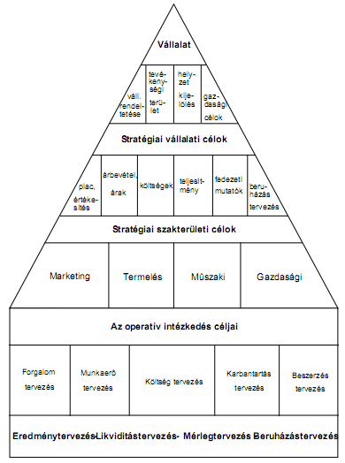
3. ábra A stratégiai és operatív tervezés célrendszere
Forrás: Francsovics 2005, p. 22
Ebből következik, hogy a controlling is két különböző időhorizontra tagolódik, stratégiai és operatív controllingra. A stratégiai controlling célja, hogy fel lehessen ismerni a vállalat jövőbeli esélyeit és kockázatait, viszont a komplex célokat le kell bontani részterületekre ahhoz, hogy ezek a célok jól definiálhatóak legyenek. (Francsovics, 2005)

Anthony (1993) három tervezési szintet különböztet meg. Ezeket szemlélteti az alábbi táblázat:

3. táblázat A kontroll különböző szintjeinek összehasonlítása
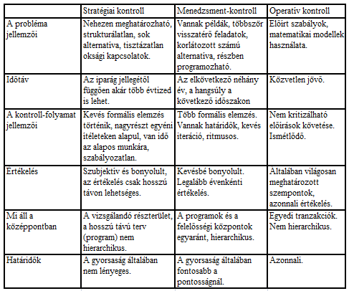

Forrás: Francsovics, 2005., p 47.

Anthony a kontrollt stratégiai, menedzsment és operatív szintre bontja. Ezeket a területeket a probléma jellemzői alapján különbözteti meg. Megfigyelhető, hogy mekkora különbség van az operatív és a stratégiai controlling között. Míg a stratégiai controlling egy bizonytalan és változó jövő problémáival találja szemben magát, addig az operatív controlling problémái többnyire rutinszerű megoldásokat igényelnek. Miközben az operatív controlling a közvetlen jövővel foglalkozik, addig a stratégiai tervezésnél ez több évtizedre is nyúlhat.

Stratégiai controlling

A stratégiai controlling a stratégia megvalósításával és folyamataival foglalkozik. Ennek fogalmát azonban – ha csak kis mértékben is – különböző képen értelmezik. A következő néhány bekezdésben ezen értelmezések néhány jellemzőbb típusát mutatom be.

Horváth & Partners (2008) véleménye szerint a stratégiai controlling feladatai közé tartozik a koordinálás és információ szolgáltatás. Szerintük legelőször a stratégiai folyamatokat kell kialakítani. A stratégiai controlling középpontjába a környezet és vállalat kerül, ezért elemezni kell a lehetőségeket, kockázatokat, gyengeségeket, és erősségeket. Célja a vállalat fennmaradásának biztosítása.

Csikós et. al. (1996) szerint a stratégiai controlling a hosszú távú célokkal foglalkozik, amely figyelembe veszi a környezetet is a vállalkozás mellett. Információkat gyűjt, hogy még időben reagálni tudjanak a környezeti változásokra a vezetők és így megfelelő döntéseket hozhassanak.

„A stratégiai menedzsment magába foglalja a stratégiai tervezést, a végrehajtás irányítását, a visszacsatolást, az eredmények értékelését.” (Hanyecz, 2006., p 177)

„A stratégiai controlling azt jelenti, hogy a jövőbeli esélyeket és kockázatokat szisztematikusan felismerjük és a vállalati politikát ehhez igazítjuk.” (Francsovics, 2005, p.21)

Eszerint a stratégiai controlling segít a stratégia megvalósításában, a célok elérésében úgy, hogy a vállalat rugalmasan tudjon alkalmazkodni a környezet változásaihoz. Véleményem szerint a stratégiai controlling eszközeinek alkalmazása a vállalat fennmaradása mellett olyan potenciált biztosít, amely lehetővé teszi a vállalat számára, hogy ezzel versenyelőnyt érjenek el a nyereség maximalizálása mellett. Használata lehetőséget ad a visszacsatolásra. (Hanyecz, 2006. p.181) Megvalósulásához a mutatószám-rendszerek segítenek. (4. táblázat)

4. táblázat A stratégiai controlling mutatószám-rendszere
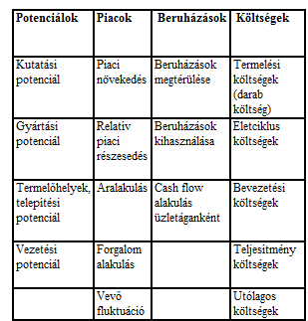
Forrás: Hanyecz, 2006, p. 182

„A mutatószám-rendszereknek mérhetőeknek kell lenniük, és azonos időintervallumra kell elkészíteni, hogy a terv-tény összehasonlítható legyen. A költség/haszon szemléleteit itt is érvényesíteni kell.” (Francsovics, 2005, p.41-42)

Eszközei a teljesség igénye nélkül:

SWOT-elemzés: a vállalat aktuális állapotának felmérésére szolgál, amelyben a stratégiai tervezés keretén belül felvázolják az erősségeket és gyengeségeket a többi versenytárshoz viszonyítva. A lehetőségeket és fenyegetettségeket a jövőre nézve vizsgálják, hogy bizonyos környezeti változások milyen hatást gyakorolnak a vállalat jelenlegi stratégiája mellett.

Célhézag-elemzés (GAP): ez a módszer azon a megfigyelésen alapul, hogy a tervezett célok és a tényleges célelérések között egyre nagyobb a különbség változatlan stratégia mellett. Ez hatással van az erősségekre, gyengeségekre, lehetőségekre és veszélyekre. A célhézagot meg kell szüntetni, megfelelő stratégia kialakításával.

Portfólióelemzés: a vállalatnál részterületeket alakítanak ki azért, hogy olyan helyekre tudják irányítani az erőforrásokat ahol versenyelőnyöket tud szerezni. Javasolt feladni azokat a területeket, ahol a piaci növekedés lassú és a piaci részesedés is alacsony. A legelterjedtebb portfólió elemzés a BCG- mátrix (Boston Consultint Group)

Balanced scorecard: kiegyensúlyozott mutatószámrendszer. Előnye, hogy figyelembe veszi a vevői-, a belső folyamatokat, a tanulást és a fejlődést is a pénzügyi mutatók mellett. Szóka (2007) véleménye szerint a BSC a nézőpontok egyensúlyát szeretné megteremteni úgy, hogy az objektív és szubjektív mutatószámokat is egyaránt figyelembe veszi. Mivel a terveket folyamatosan összehasonlítja a tényekkel, megvalósítható a visszacsatolás.

Operatív controlling

Az operatív controlling elsősorban a gazdaságossággal, a jövedelmezőséggel és likviditással foglalkozik. Feladata „a vállalat irányítása egy üzletéven belül, megfelelő eszközökkel és eljárásokkal. Az operatív eszközök többnyire pénzügyi információkat nyújtanak a tervezett és végrehajtott intézkedésekről (operációkról). Alátámasztják a vállalat nyereség- és likviditás irányítását, a helyes döntések meghozatalát, és így az egzisztencia és túlélőképesség biztosítását szolgálják.” (Csikós, 1996 p.16)

Az operatív controllingnak döntés-előkészítési, információgyűjtési, és feldolgozási szerepe volt az 1900-as évek közepéig, majd később azt is elvárták az operatív controllingtól, hogy támogassa a vállalat stratégiájának megvalósítását is.

Csikós et al. (1996) szerint az operatív controllingnak nem csak terv/tény összehasonlítás a feladata, hanem a megfelelő működéshez kapcsolódó értékek meghatározása üzemgazdasági szinten. Ennek folytán a költségértékeket oly módon kell megtervezni, hogy könnyen mérhető és összehasonlítható legyen, így időben lehessen korrigálni a nem megfelelő eltéréseket. Miközben a stratégiai controlling egyaránt a vállalat külső és belső környezetéhez alkalmazkodik, addig az operatív controlling a vállalat belső folyamataira irányul (5. táblázat). A stratégiai tervet hosszútávra, a taktikai és operatív tervezést közép- és rövidtávra hozzák létre.

5. táblázat Stratégiai és operatív controlling
Controlling típusok | Stratégiai controlling | Operatív controlling
Jellemzők | Stratégiai controlling | Operatív controlling
Orientáció | Környezet és vállalat: adaptáció | A vállalati (üzemi) folyamatok gazdaságossága
Tervezési fokozat | Stratégiai terv | Taktikai és operatív tervezés, költségvetés
Dimenziók | Esélyek / kockázatok Erős /gyenge oldalak | Ráfordítás / eredmény Költség/ hozam
Elérendő cél | Létbiztonság, sikerpotenciál | Gazdaságosság, nyereség, rentabilitás
Forrás: Csikós, 1996 p. 16.

A vállalatok céljuk eléréséhez stratégiai tervet dolgoznak ki. Ahhoz, hogy ezt meg tudják valósítani olyan működési folyamatokat hoznak létre, amely támogatja őket stratégiájuk megvalósulásában. Működésüket megfelelő szervezeti struktúra biztosítja. A controlling rendszernek ezt az egészet kell egységessé formálnia, rendszert kell kialakítania. A controllingnak az a feladata, hogy a meglévő és összegyűjtött információkat megfelelően rendszerezze, értékelje. A legfőbb információs forrása a számvitel. A controlling tervezésre jellemző a controlling szemlélet, tehát a cél-, és a jövő orientáltság, a szűk keresztmetszetek feloldása és a költségtudatosság. Körmendi- Tóth (2008) három részre bontja a tervezés folyamatát: munkafolyamatokra, területekre és a tervezés időhorizontjaira.

Munkafolyamatai alapján megkülönböztetheti a top down, a bottom up és az ellenáramú tervezést. Ezen tervezési folyamatok magyarázatára már kitértem a controlling szemlélete című fejezetben a döntéshozatalról szóló részénél.

Tervezésének fő területei:

- Teljesítmény tervezés: ezt a tervezést a vállalkozások teljesítményének éves tervezésénél alkalmazzák. A tervezett teljesítményt a teljesítményegységek és ezek egységárának szorzata adja meg.

- Költség tervezés: minden költséget ott kell megtervezni, ahol az felmerül. Megkülönböztetjük a klasszikus-, a folyamatköltség- és a célköltség tervezést.

  - A klasszikus költségtervezés technikáját tekintve az alulról felfelé haladva tervezzük meg. Tehát folyamatát tekintve, először is hozzá kell rendelni a közvetett költségeket a költséghelyekhez, majd meg kell tervezni a közvetlen önköltségét a terméknek ezt vetítési alapok és a pótlékoló kulcsok segítségével lehet elérni.

  - A folyamatköltség-tervezést az egyes folyamatok költségeinek tervezéséhez használják. Legelőször fel kell mérni a folyamatokat és annak részfolyamatait. Ezek alapján hozzá kell rendelni azokat a költséghelyeket, ahol ezek a részfolyamatok felmerülnek, ezután meg kell tervezni a részfolyamatok költségeit a hozzájuk rendelt költséghelyeknél. A részfolyamatok költségeinek összegzésével lehet kiszámolni a költséghelyek közvetett költségeit.

  - Célköltségtervezés: Ez egy vevőorientált költségtervezés. Ha a termék árának és költségének különbsége nem ad megfelelő fedezetet, akkor többszöri iterációval úgy kell csökkenteni a költségeket, hogy megfelelő nyereségességet biztosítson a vállalat számára.

Költséghelyszámítás: A költséghely a költségek keletkezésének helye. Itt válnak láthatóvá az elsődleges költségnemei a költséghelynek. A költséghely felelős az ott felmerülő költségért. (Horváth & Partners, 2008. p. 52)

- Finanszírozás tervezés: mind a profit orientált, és mind a non-profit szervezetek célja, hogy finanszírozni tudják a működésüket. Ezt ellenáramú tervezéssel lehet megvalósítani. Felsővezetői szinten először is meghatározzák a költségtervet, majd összevetik a költségkerettel.

- Eredmény tervezés (költség-fedezetszámítás): a megtervezett önköltségi adatok és a tervezett árbevétel ismeretében kapjuk meg a vállalkozás eredményét.

- Pénzügyi tervezés (likviditás-fedezetszámítás): egyaránt tervezik a bevételeket és kiadásokat, ezáltal biztosítva a vállalkozás likviditását.

A tervezést a terv/tény összehasonlítás követi. Ez alapján tudják a vállalatok felmérni, hogy mit és hogyan sikerült elérni a tervekből. A tények mutathatnak mind pozitív, mind negatív eltérést a tervezetthez képest. Ha a tény pozitív adatokat mutat, azt jelenti, hogy jó irányban haladtak, és sikerült a kitűzött célt elérniük. Viszont ha a tény negatív, akkor meg kell vizsgálni, hogy minek következtében változott így a tény a tervhez képest. Véleményem szerint, a felelősségi körök kialakítása azért is fontos, mert így nagyobb rálátás van a szervezet részegységeire, így előbb és pontosabban tárhatóak fel az eltérések okai. Ezek az okok lehetnek mind belső és külső tényezők is. Nem a bűnbakokat keresése a cél, hanem a negatív folyamatokat felderítése azért, hogy a vállalat még időben tudjon változtatni, ezzel is elősegítve, hogy a folyamatokat visszatereljék a helyes irányba, az optimális tény eléréséhez. Külső tényezők is hathatnak a terv és tény kapcsolatára. Valamikor nem azért nem sikerül elérni a meghatározott terveket, mert a szervezet nem követi a folyamatokat kellő körültekintéssel, hanem azért mert a vállalkozás környezete állandóan változik, így ennek megfelelően kell alkalmazkodni a tervek elkészítésével vagy megváltoztatásával. Az eltérések elemzése után az összegyűjtött információkat olyan rendszerbe kell szervezni, amely biztosítja, hogy mindenki a megfelelő információt kapja meg, a megfelelő időben és formában. A beszámolási rendszerek ezért nem lehetnek túl terjengősek, hogy kellőképpen áttekinthetőek legyenek a vezetés számára. Mivel a gyorsaság is egy fő szempont, az adatok nem lehetnek teljesen pontosak, viszont törekedni kell rá, hogy amennyire csak lehet, maximálva legyen ezek helyessége, mivel ez segíti a vezetőket döntéseik meghozatalában.

Körmendi – Tóth (1998) könyvében az alábbi beszámolási formákat emelik ki: táblázatok, mutatószámok, interaktív számítógépes képernyők és grafikonok.

A beszámolók egyik talán legelterjedtebb formája a mátrix formátumú táblázat. Ennek egyik előnye, hogy táblázatkelő szoftvert a kis- és középvállalatoknál is használnak. Vagyis ezeknek a szoftvereknek a fenntartása olcsó és nem igényel külön szakismeretet. Az ERP (vállalatirányítási rendszerek) többnyire a nagyvállalatoknál terjedtek el mivel meglehetősen tőkeigényesek ezeknek a szoftvereknek a beszerzésük s üzemeltetésük. Az interaktív képernyő előnye a naprakészségben nyilvánul meg. Ezek a szoftverek információkat nyújtanak a vezetőknek döntéseik meghozatalában. A grafikonok, számtalan formában használhatóak fel. A két- vagy háromdimenziós formában is meg lehet jeleníteni az adatokat, természetesen oszlopos, vonalas, kör- és területdiagram formát is lehet használni, attól függően, hogy az adatok és vezetők mit igényelnek.

A controlling eszközrendszere

A controlling rendszer megfelelő működéséhez az alábbi eszközök szükségesek: a vezetői számvitel, a controlling rendszer hatékony működését segítő controlling apparátus és jól felkészült controllerek, a megfelelő informatikai támogatás és a controllingot támogató szervezési módszerek alkalmazása

2.7.1 Vezetői számvitel

A vezetői számvitel a controlling legfőbb információforrása. Elsődleges célja a vezetők támogatása a megfelelő információkkal, hogy a legjobb döntést tudják hozni a dinamikusan változó környezetben.

Horváth & Partners (2008) véleménye szerint, a vezetői számvitel egy olyan rendszer, amely elősegíti a költség-, teljesítmény-, eredmény- és pénzügyi adatok értelmezését ezáltal biztosítva, hogy a vezetők megfelelő döntéseket hozhassanak.

Sinkovics (2007) is kiemeli a döntéshozatal támogatásának fontosságát a megfelelő információval való ellátás miatt. Véleménye szerint a vezetői számvitel tartalmazza azokat a számítási módszereket, amelynek segítségével célirányosan lehet gyűjteni és feldolgozni az információkat. A vezetői számvitel elemei közé sorolja a költség controllingon kívül még az üzemgazdasági számításokat és azoknak értékelését is.

A vezetői és pénzügyi számvitel céljaiban és annak irányultságában találhatóak az eltérések (6. táblázat). A hagyományos számvitel a külső elszámoltatás igényeihez igazodik, így nem tudja kielégíteni a vezetőket a megfelelő információkkal. Feladata az információk továbbítása, az adatok rendszerbe foglalásával az illetékes hatóságok, a tulajdonosok és a vezetés felé. A pénzügyi számvitelnél elsődleges az adatok pontossága, míg a vezetői számvitelnél, megengedhető némi pontatlanság, mert a gyorsaság a döntések meghozatalánál nagyon lényeges. A pénzügyi számvitel a múlt adatait használja fel, tényszámokat regisztrál. Egy gazdasági évet lát több sávban. Az adatokat csak megismeri és tudomásul veszi, viszont nem kíván változtatni a tényeken, mert csak statikus információs rendszerként működik, a számviteli törvények alapján.

A vezetői számvitel jövő és döntésorientált. De mivel profitorientált is, tervszámokat ír elő, hogy irányt mutasson a vállalati célok felé. Az adatok gyorsasága nagyon fontos, ezért többnyire az analitikából veszi az adatokat, még annak ellenére is, hogy a pontosság így nem garantálható. Hosszabb távot lát folyamatosan, szemben a pénzügyi számvitellel. Felelősségi egységeket hoz létre, hogy amikor az előírt terveket összehasonlítja a tényekkel, megfelelő intézkedéseket tudjon hozni. Mivel a vezetői számvitel nem a vállalkozás egészére látja az adatokat aggregált formában, hanem részegységekre bontva ezért sokkal hamarabb tudja meghozni a szükséges intézkedéseket a kedvezőtlen tényeltéréseknél.

6. táblázat A vezetői és a pénzügyi számvitel összehasonlítása
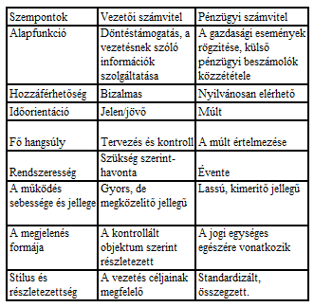
Forrás: Szóka, 2007 (Lázár, 2003)

2.7.2 Controlling apparátus és controllerek:

A controlling eredményes működésének feltétele a controlling apparátus és a controllerek. A controllerek szakmai felkészültsége és személyes tulajdonságaik nagyban befolyásolják az eredményességet. A controller személye függ a vállalat méretétől. Kisebb szervezeteknél maga az ügyvezető vagy a könyvelő látja el egyben a controlleri feladatokat is. Amíg a vállalkozás mérete stabil és átlátható addig a vezető el tudja látni az összes funkciót, nagyobb szervezeteknél viszont már szükség van külön controller szakember alkalmazására, a vállalat méretéből adódóan.

„A pénzügyi-gazdasági területet gyakran külön controlleri és külön treasureri funkcióra osztják fel, többé-kevésbé világos választóvonalat húzva közéjük.” (Horváth & Partners, 2008, p.22)

A controllernek biztosítania kell a stratégia, az eredmény, a pénzügyek folyamatos átláthatóságát, koordinációs feladatai vannak és gondoskodnia kell a szükséges adat- és információszolgáltatásról. A controllerel szembeni követelményeket két csoportra lehet bontani. (IFUA Horváth & Partner Kft. 1993. évi Controllingakadémia anyagából)

- Szakmai követelmények:
  - közgazdasági és társadalomtudományi ismeretek
  - s számvitel ágainak átfogó ismerete
  - a számítástechnika és a vezetői információ rendszerek területén szerzett ismeretek
  - terv-tény elemzésekben, statisztikai módszerek alkalmazásában jártasság
  - marketingproblémák iránti érzék
  - nyelvtudás (angol vagy német)

- Személyiségbeli követelmények:
  - analitikai és kreatív képességek
  - minden formában jó kifejező készség
  - meggyőzőerő
  - alkalmasság a csoportmunkára
  - hajlandóság az állandó tanulásra és továbbképzésre
  - készség és érdeklődés a moderátori tevékenységre.
  - diplomáciai érzék (például hogyan hívjuk fel a figyelmet egy hibás vezetői döntésre

Ebből is lehet látni, hogy a controllerrel szemben támasztott követelmények elég sokrétűek. Véleményem szerint ezek a követelmények nem elegendőek a controlling-rendszer működtetéséhez. Mindenkép el kell fogadnia a controllert a vállalat alkalmazottainak és vezetőinek egyaránt. Ha a szervezet vezetője nem segítségként fogadja el a controller munkáját, akkor az alkalmazottak is csak nyűgként fogják fel a controllingal kapcsolatos teendőket, ellenséget látva a controllerben. Szerintem tudatosítani kell a vállalat munkatársaiban, hogy a controlling számukra is hasznos, mert ha ezt nem éri el a szervezet, akkor a controller pontatlan információkat is kaphat, és nem fogja teljes mértékben átlátni a vállalat folyamatait, részegységeinek működését.

2.7.3 Informatikai támogatás

Ebben a fejezetben mutatom be, hogy az informatikai támogatás miért olyan fontos a controlling és a controllerek számára.

Mi is pontosan a controlling információs rendszer? Véry véleménye szerint „az, ami a controllerek (és a vezetők) információs igényeit maradéktalanul kiszolgálja, független attól, miképp nevezik meg azt az informatikusok és mások.”

Horváth & Partners (2008) szerint azért szükséges az informatikai támogatás, mert az informatika segítségével, sokkal könnyebben és gyorsabban lehet feldolgozni az adatokat és ezáltal javul az információ ellátás. Mivel részben eltérő információkra van szükség, ezért szükség van egy olyan adattárházra, mely képes tárolni ezt a hatalmas adattömeget. Majd ebből az adattárházból azokat az adatokat töltik fel az adatkockába (data cube) amelyek szükségesek a döntések meghozatalához.

Az informatikai támogatásnak négy formáját lehet megkülönböztetni. A táblázatkezelő programokat, az ERP rendszereket, a standard tervezési eszközöket és a vállalati teljesítményirányítási rendszerek tervezési modulját. (Horváth et al., 2008)

A táblázatkezelő programok, amint már korábban is kitértem rá, előnyei közé tartozik, hogy minden vállalatnál megtalálható, méretüktől függetlenül. Hátránya viszont, hogy nehéz és körülményes az adatokat felvinni a rendszerbe, és minél nagyobb az adattömeg, annál nehezebb vele dolgozni. Természetesen már megfelelő hardver kiépítés is szükséges ahhoz, hogy dolgozni lehessen az adatokkal. A táblázatkezelő szoftvereknek még az a hátránya is megvan, hogy korlátolt az adatfelviteli kapacitásuk, annak ellenére is, hogy a szoftver fejlesztő cégek mindig újabb és „jobb” verzióval lépnek a piacra.

Az ERP rendszerek már rendelkeznek tervezési támogatással, viszont ezek többnyire csak az értékesítés és költségek tervezésére korlátozódik. Ez úgy küszöbölhető ki, hogy ezt kiegészítettjük a controlling tervezési moduljával is. (Horváth & Partners, 2008)

A standardszoftverek bevezetése előnyösebb a saját programterveztetésnél, mivel sokkal gazdaságosabb a beszerzése, egy saját szoftver tervezésénél. A standardszoftvereket úgy is meglehet vásárolni, hogy hozzá igazítják az adott vállalat elvárásaihoz.

Nissens Hungária Kft bemutatása

A Nissens Hungária Kft 2000. szeptember 18-án kezdte meg működését Magyarországon. Az 1921-ben alapított dániai Nissens A/S csoport részeként. A társaság alapítója 100%-ban tulajdonosa a Nissens Hungária Kft-nek. A dániai Nissens A/S az autóalkatrész gyártás területén tevékenykedik. Három telephelyen vannak jelen Dániában ahol a jármű hűtés- fűtés területén tevékenykednek. A cégalapítást az indokolta, hogy a rendszerváltás után létrejött feltételek kedvezőek lettek. A liberalizált piaci viszonyok mellett már kialakult a releváns járműpark Magyarországon, így a cég termék portfóliója számára erős vásárlói környezet alakult ki.

Ezekben az időkben a Nissens termékek viszonteladók útján már jelen voltak a magyar piacon, azonban nem képviselték a cégcsoport érdekeit az Nissens A/S elvárásainak megfelelően. Mivel a Nissens A/S nagyobb potenciált látott a Magyarországi piacban, ezért döntöttek a Nissens Hungária megalapítása mellett, hogy ki tudják aknázni teljes mélységében a magyar piacot.

A Nissens A/S portfóliójának a felét a hűtőbetétek forgalmazása jelentette annak idején. Mivel ez oly speciális ismereteket és szaktudást igényelt, csak nagyon szűk vásárlói réteget fedett le. Az akkori viszonteladói partnerek nem vállalták ezeknek a hűtőbetéteknek a forgalmazását. A Nissens A/S hosszútávú stratégiai célként azt tűzte ki, hogy létrehoznak Dél- Kelet, Közép Kelet Európai regionális központot, amely a helyi raktárkészlet és a piaci közelség miatt a környékbeli, releváns piacokon betöltött piaci helyzetre pozitív hatást tud gyakorolni.

A Nissens Hungária Kft. 2001-ben a tatabányai Szinkron Kft, mint alvállalkozó segítségével megkezdte a speciális méretű hűtőtömbök gyártását és forgalmazását. A Nissens A/S stratégiájának megfelelően, a Nissens Hungária Kft támogató szerepet tölt be a piacon azon ügyfelek számára, akik a Nissens termékeket közvetlen anyavállalati importon keresztül szerzik be. Számukra nyújt leginkább a Nissens Hungária Kft raktárkészletben támogatást, mivel ezek a nagy alkatrészkereskedő cégek horizontális értékesítést végeznek, addig a Nissens Hungária Kft vertikálisan, egy termékcsoportból kínál nagyon széles termékpalettát.

A vállalat gazdálkodásának alapadatai

A Nissens Hungária Kft. gazdasági tevékenységének elemzése azért fontos, mert csak így ismerhető meg a cég jelenlegi helyzete (7. táblázat). Mindenekelőtt ezekkel a mutatószámokkal kell megismerkedni, hogy fel lehessen tárni a vállalatnál működő folyamatokat. A gazdasági elemzés fontos a controlling rendszer létrehozásánál, mert a controlling az információszolgáltatás révén biztosítja az összehangolt működést.

7. táblázat A Nissens Hungária Kft. pénzügyi mutatószámai
Mutatószámok | Bázis év | Tárgy év
Likviditási mutató | 0,0483 | 0,0549
Eszközösszetétel | 0,9332 | 0,9584
Forrásösszetétel | 0,6844 | 0,7329
Saját tőke/ Kötelezettségek | 0,3676 | 0,3132
Árbevételre vetített eladósodottság | 0,3362 | 0,3559
Forrás: saját szerkesztés

A likviditási mutató vizsgálata azért szükséges, hogy meg lehessen állapítani a vállalat fizetőképességét. A tartós likviditási problémák a vállalkozás csődjéhez vezethetnek. Bár a cég likviditása csekély mértékben nőtt a bázisévhez viszonyítva, még mindig nagyon alacsony a mutató értéke.

Eszköz összetétel: ez egy vagyonstruktúra mutató és a forgóeszköz nagyságát mutatja (forgóeszköz/összes eszköz). A Nissens Hungária Kft. egy gépjármű hűtő kereskedés, nagy a forgóeszközigénye és azon belül is az árukészlet a legnagyobb arányú, vagyis a forgóeszköz nagy része árukészletben van. Ezt az is mutatja, hogy kicsi a befektetett eszközkészlet, pl. nincs ingatlanjuk és csak kis értékű berendezésekkel rendelkeznek.

Forrásösszetétel: pénzügyi struktúramutató, (rövid lejáratú kötelezettségek/összes eszköz) amely az eladósodottság mértékét jelzi, vagyis minél nagyobb a mutató, annál rosszabb. A forrásösszetétel nőtt a bázisévhez viszonyítva, tehát ez alapján is látható, hogy nőttek a rövidlejáratú kötelezettségei a vállalatnak.

Saját tőke / Kötelezettségek: A rövidlejáratú adósságállomány fedezettségét mutatja vagyis, ha ez a szám növekedést mutat, akkor az optimális. Sajnos ez a vállalat esetében csökkenést mutat a bázisévhez viszonyítva.

Árbevételre vetített eladósodottság: Az eladósodottság árbevételre vetített aránya. [(rövid lejáratú kötelezettségek – pénzeszközök)/nettó árbevétel] Megállapítható, hogy ennek a mutatószámnak a növekedése negatívan hat a vállalat gazdasági helyzetére.

Ezek a mutatók összességében mind egy adott időpontban, általában év végén mutatja a cég helyzetét, tehát nem alkalmasak arra, hogy folyamatában bemutassák be a cég pénzügyi működését.

A Nissens Hungária Kft. szervezeti felépítése

A Nissens Hungária Kft. a dániai Nissens A/S leányvállalataként működik. A Nissens Hungária Kft. mikrovállalkozásnak számít a foglalkoztatottak száma alapján, mivel nem éri el az alkalmazottak száma a 10 főt. Ezért megérthető, hogy miért nincsen a vállalatnál külön controller. A „controlleri feladatokat” megosztva az ügyvezető és a könyvelő látja el. Riportálási kötelezettségük csak az anyavállalat felé van. Ilyenkor felvetődik a kérdés, hogy szükség van-e egyáltalán a controlling rendszer bevezetésére a vállalatnál, hisz ez csak plusz idő és pénzkiadást jelent és az informatikai rendszer átalakítását. Véleményem szerint szükség van a controlling kialakítására a Nissens Hungária Kft-nél, hiszen ezzel könnyebben tudnak megfelelni az anyavállalat elvárásainak és jobban fel tudnak készülni a környezeti változásokra.

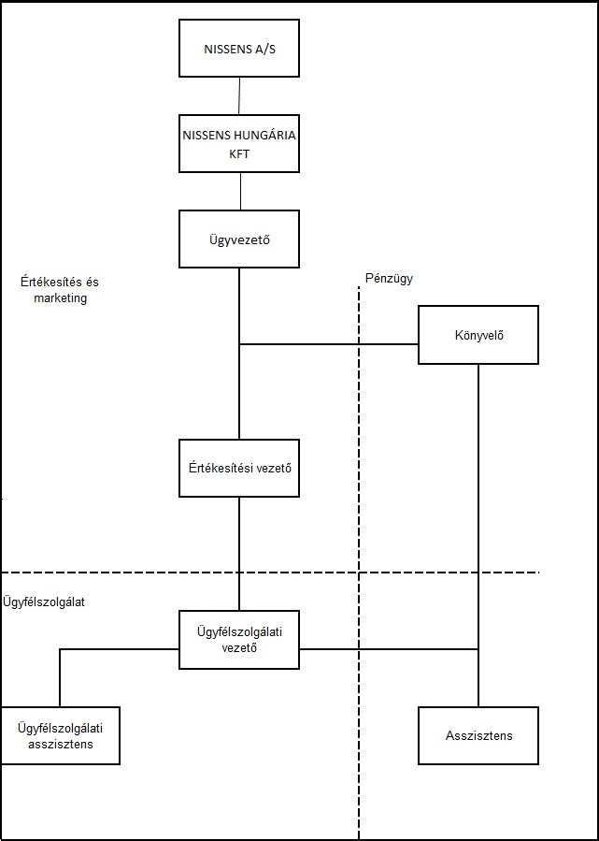
4. ábra A szervezeti felépítés a Nissens Hungária Kft-nél
Forrás: saját szerkesztés

A Nissens Hungária Kft. és a Nissens A/S közötti kapcsolat és controlling rendszerüknek vizsgálata

A dániai Nissens A/S száz százalékban tulajdonosa a Nissens Hungária Kft-nek. Ez azt eredményezi, hogy stratégiai és operatív tervezésük szorosan összefonódott. A stratégiai terveket az anyavállalat készíti el, míg az operatív megvalósítását a Magyarországi vállalatra bízza. A stratégiai tervezést és az operatív tervezést az üzleti terv köti össze.

„Az üzleti terv a vállalkozás rövid- és középtávra vonatkozó elképzelései, céljai és eredményelvárásai, valamint a valós lehetőségei és adottságai közötti összhang kialakításának eszköze. Kijelöli azokat a teendőket és célokat, amelyeket középtávon kell szem előtt tartani.” (Kresalek, 2003. p. 83.)

Az üzleti tervezés célja, hogy biztosítsa a stratégia elérését az éves operatív tervezésen keresztül (8. táblázat). Feladatai közé tartoznak a stratégiai akciók számszerűsítése és értékelése, bázisterv kialakítása az operatív tervezés számára. A terv középtávra szól (Szóka, 2007. p. 37)

8. táblázat A tervezési lépcsők jellemzése
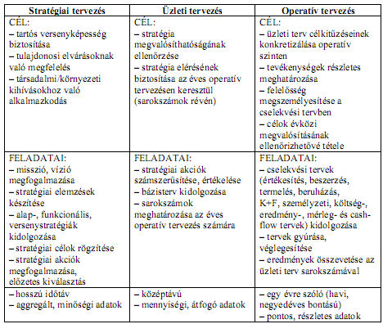

Forrás: Szóka, 2007. p. 37, (Tirnitz, 2006)

Az üzleti tervet csak a dániai vállalat részére készítenek. A tervet viszonylag sűrű időközönként változtatják (többször egy éven belül), mivel a gazdasági válság érintette az autóipari beszállítókat is. Jelentősen visszaesett a forgalom, a tervezett értékeket korrigálniuk kell, ezzel folyamatosan alkalmazkodnak a környezeti változásokhoz.

A dinamikusan változó környezet arra ösztönözi a vállalatokat, hogy a nagyobb hangsúlyt fektessenek mind a külső, mind a belső környezet elemzésére. Megfelelő döntéseket csak úgy hozhat a vállalat, ha még időben észleli ezeket a változásokat.

Mivel a Nissens Hungária Kft nem használ SWOT elemzést, (ez nem elvárás az anyavállalat felé), ezért elkészítettem a Nissens Hungária Kft. külső és belső elemzését a vezetőkkel folytatott személyes beszélgetések során nyert információk, valamint munkahelyi tapasztalataim felhasználásával. „A teljes analízis végrehajtásához elengedhetetlen a csoportmunka és a brainstorming (ötletroham) alkalmazása, de minden esetben célszerű egy független tanácsadó szakember bevonása is, aki megfelelően tudja koordinálni és irányítani az elemzés folyamatát továbbá az abból születő összegzés elkészítését.”
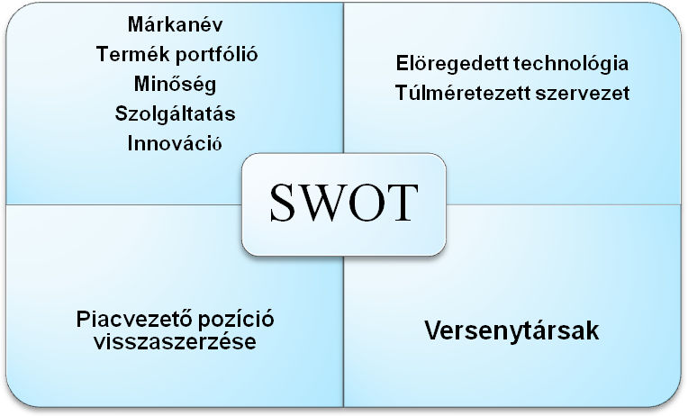
5. ábra A Nissens Hungária Kft. SWOT analízise
Forrás: saját szerkesztés

Az erősségek és gyengeségek a vállalat aktuális állapotának felmérésére szolgál.

Az erősségek között lehet említeni a márkanevet és a minőséget, ami a 90 éves gyártási tapasztalatnak köszönhető. A Nissens rendkívül széles termékpalettával rendelkezik az általa forgalmazott termékek körében (kb. 11.000 cikkszám). A szolgáltatás színvonala azért olyan magas, mivel a teljes Nissens csoport nagy hangsúlyt fektet az ügyfélkapcsolatok ápolására, amely a személyes kapcsolattartáson, elektronikus információáramláson, valamint az ügyfelek kiszolgálásához szükséges elengedhetetlen szakmai képzéseken alapszik. A Nissens A/S saját fejlesztő központjának segítségével képes a legújabb potenciális modellekhez az utángyártott piacra a lehető leggyorsabban alkatrészeket szállítani.

A gyengeségek közé az elöregedett technológia lett sorolva. A régmúltba visszatekintő gyártási technológia, valamint a lokálpatrióta skandináv piaci környezet nem kényszerítette a Nissens A/S-t a gyártási technológia modernizálására. A túlméretezett szervezet további költségszint emelkedést jelent, mert a távol keleti konkurencia és az értékesítés csökkenésének következtében erőforrások szabadultak fel.

Lehetőségeknél figyelembe kell venni, hogy a gyengeségek felszámolásával a Nissens Hungária Kft újra visszakerülhet a korábbi piacvezető pozíciójába, valamint az egész régióban meglevő lefedettség a garanciája annak, hogy megfelelő piaci kondíciók elérésével a vállalat újra növekvő és profitábilis pályára álljon.

Veszélyek: A versenytársak egyre nagyobb teret hódítanak a piacon, mivel a távol keletről szerzik be az alkatrészeket. Annak ellenére, hogy alacsonyabbb minőségben forgalmaznak a vevőknek jármű hűtőket, mint a Nissens, egyértelműen átrendezték a piaci viszonyokat a hazai árérzékeny piacon.

Gap analízis: a Nissens A/S által üzemeltetett Qlick View internetes oldalon van lehetősége a leányvállalatnak, hogy megvizsgálja termékeit a célhézag elemzéssel. Ezt a fajta célhézag elemzést a dániai vállalat arra hozta létre, hogy a termékeket cikkcsoportos bontásban lehessen elemezni. Ez azt foglalja magában, hogy a termékek éves eladási szintjét lehet összehasonlítani vevői viszonylatban. Tehát a Nissens Hungária Kft elemezni tudja, hogy adott termékre, termékcsoportra bizonyos vevőnél miért nem volt kereslet a többi vásárlóhoz viszonyítva. Véleményem szerint ez egy nagyon fontos információ, mivel így a vásárlók is információhoz juthatnak a termékekkel kapcsolatban. Így a Nissens Hungária Kft. a vevőkkel közösen keresheti meg az okokat a kereslet visszaesésére és az okok megtalálásával meg is teheti a szükséges ellen intézkedéseket, kölcsönösen profitálva az ügyből. A következő ábra, a teljesség igénye nélkül a Nissens Hungária Kft Gap analízisét szemlélteti (9. táblázat).

9. táblázat GAP analízis
Vevő kód | 79516 | 79515 | 1003 | 2187 | 1005 | 1064 | 1143 | 2177 | 1469
Cikkszám | Db | Db | Db | Db | Db | Db | Db | Db | Db
50 | 71 | 34 | 1 200 | 19 | 3 | 0 | 9 | 5 | 1
94385 | 167 | 19 | 0 | 0 | 5 | 6 | 7 | 17 | 6
62246A | 54 | 56 | 3 | 0 | 2 | 8 | 14 | 1 | 9
630041 | 219 | 93 | 0 | 2 | 0 | 5 | 20 | 16 | 5
61390 | 109 | 62 | 0 | 0 | 11 | 0 | 31 | 0 | 14
94650 | 78 | 52 | 0 | 0 | 3 | 10 | 15 | 3 | 4
632761 | 265 | 94 | 0 | 0 | 1 | 0 | 8 | 0 | 31
63021A | 150 | 18 | 0 | 0 | 1 | 0 | 4 | 0 | 2
94384 | 85 | 29 | 0 | 0 | 6 | 7 | 9 | 16 | 1
94754 | 59 | 30 | 0 | 5 | 1 | 7 | 4 | 5 | 6
63502 | 152 | 66 | 0 | 0 | 13 | 0 | 0 | 0 | 3
60299 | 136 | 45 | 0 | 0 | 3 | 0 | 27 | 14 | 1
63029A | 41 | 23 | 0 | 0 | 1 | 1 | 7 | 0 | 3
63555A | 48 | 18 | 0 | 0 | 1 | 1 | 0 | 0 | 0
63091 | 75 | 49 | 0 | 2 | 2 | 1 | 10 | 8 | 1
94628 | 71 | 23 | 1 | 0 | 1 | 0 | 9 | 0 | 2
652011 | 221 | 44 | 0 | 0 | 3 | 0 | 12 | 8 | 4
64858A | 27 | 19 | 1 | 0 | 1 | 1 | 2 | 0 | 2
62519A | 37 | 13 | 0 | 0 | 0 | 1 | 0 | 1 | 0
96680 | 56 | 17 | 0 | 5 | 0 | 1 | 8 | 0 | 2
63291A | 75 | 18 | 0 | 0 | 3 | 0 | 0 | 0 | 2
65553A | 27 | 18 | 0 | 0 | 1 | 0 | 9 | 0 | 0
61981 | 29 | 14 | 0 | 2 | 0 | 1 | 0 | 1 | 0
63003A | 67 | 2 | 0 | 0 | 0 | 0 | 3 | 0 | 0
94826 | 15 | 7 | 1 | 3 | 1 | 2 | 0 | 4 | 1
Forrás: Nissens Hungária Kft

A Nissens Hungária negyedévente és havonta küld táblázatos és szöveges beszámolót az anyavállalatnak.

A szöveges havi riport, a vállalat értékesítéséről szól. Tartalmazza az általános havi eredményeket, a Nissens Hungária Kft. piaci helyzetét, fő tevékenységüket, a kulcsproblémákat és egyéb általános megjegyzéseket. Habár ez a jelentés ad viszonylag egy csekély információt a vállalat helyzetéről, de főként a múltra vonatkozik, tervszámokat nem tartalmaz, ezért véleményem szerint nem támogatja kellőképpen a leányvállalat döntéseit. Ezek az információk inkább csak tájékoztató jellegűek az anyavállalat felé a Nissens Hungária Kft részéről.

A másik havi riport a gazdasági év előrejelzését tartalmazza (Fiscal Year Forecast). (1. melléklet) Magyarország és kapcsolt területei értékesítési adatait tartalmazza egy üzleti évre. Az 1. melléklet Euróban közli az adatokat. Ebben a riportban összehasonlítják a tárgyévet és a bázisévet a nettó értékesítés alapján. Megvizsgálják a tárgyév tényleges adatait a tervezetthez képest, feltüntetve az eltérést is. Magyarország és Bulgária nem tudta teljesíteni a tervszámokat, nettó értékesítése a Nissens Hungária Kft-nek 19,9%-kal lett kevesebb az elvárthoz képest, míg Bulgária nettó értékesítése -34,7%-kal csökkent. Növekedést a tervszámokhoz képest, csak Romániában sikerült elérni, ami 10,5%-os nettó értékesítési többletet jelent. A bázisévhez viszonyítva a Nissens Hungária Kft -32,6% csökkenést ért el a nettó értékesítésben, Bulgária -26,4%-ot, míg Románia területén 6,2%-kal nőtt az értékesítését. Ebből a táblázatból nem derül ki, hogy mivel magyarázható pontosan ez a visszaesés, ezért is szükséges lenne a controlling - rendszer kialakítása a Nissens Hungária Kft-nél. A Fiscal Year Forecast alapján nem lehet feltárni az eltérések keletkezésének valódi okát, ezért nagyon fontos azoknak az információknak a felhasználása, amelyből megállapítható a különbségek eredete. A Fiscal Year Forecast még negyedévenkénti bontásban, havi részletességgel is közli a tervszámokat, hogy mi lenne havonként az elvárt nettó értékesítés és a havonkénti előrejelzés.

Megállapítható, hogy ezek a beszámolók nem támogatják a kellő mértékben a Nissens Hungária Kft. vezetőjét a döntéshozatalban. Elvárások az anyavállalat részéről vannak a leányvállalata felé, amit a tervszám is mutatnak, viszont olyan segítség, amely hasznos lenne a Nissens Hungária Kft. részére, nem érhető el.

A Nissens Hungária Kft. informatikai rendszere

A vállalatnál nagyon nehéz áttekinteni az információs rendszert, mivel nem egy egységes rendszert használnak, hanem hármat. Mind a három rendszer különböző műveletek elvégzésére alkalmas. Két eltérő integrált vállalatirányítási információs-rendszert (ERP) használnak mind az anya- és leányvállalatnál. Az ERP az üzleti- gazdasági- pénzügyi változások tranzakcióit gyűjti be. Ezeket rendszerezi, tárolja és teszi elérhetővé a felhasználó számára. Most hadd szemléltessem a Nissens Hungária Kft informatikai rendszerét egy általam készített folyamatábrán!
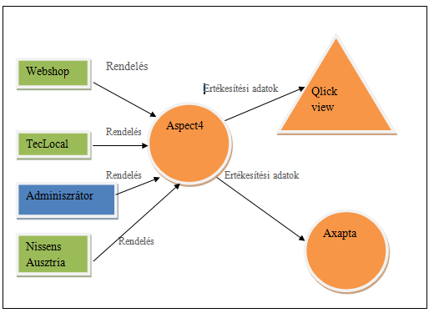
6. ábra A Nissens Hungária Kft. informatikai rendszere
Forrás: saját szerkesztés

Először az ERP rendszereket ismertetem a vállalatnál, majd bemutatom a cégnél létrejövő folyamatokat. Az integrált vállalatirányítási rendszer két részre bontható fel. Az Aspect4-et és a Navision Axapta-t alkalmazzák. Mind két rendszernek más a feladata.

Aspect4: Értékesítésre és készletezésre használják ezt a rendszert.
Itt kezelik a vevőket. A vevői rendeléseket és számlákat. A rendelésekhez kapcsolódó jóváírásokat. A beszállítói rendeléseket ebben a rendszerben generálják.

Navision Axapta: Ezt a rendszert kizárólag a könyvelés számára tartják fent. A könyvelőn kívül más nem fér hozzá hozzá a rendszerhez.

A vevők tehát kétféleképen adhatják le a rendeléseiket a vállalatnak. Elektronikusan és „manuális” módon. Az elektronikus rendelést a vevők elküldhetik a Nissens saját webáruházában, vagy a Láng Kft webshopján keresztül. A két cég között B2B rendszer van kialakítva, ami azt jelenti, ha a Láng Kft-nek nincs készlete az adott termékből, akkor a vásárlók lekérhetik a Nissens Kft készletét, ami külső raktárként van feltüntetve. Ha a Nissens Hungáriának van készleten az adott termékből, akkor a TecLocal-on keresztül automatikusan hozzájuk fut be a rendelés.

A TecLocal egy elektronikus kereskedelmi rendszer, ami automatizálja a megrendeléssel kapcsolatos feladatokat, így költségcsökkentő megoldást jelent. Jelenleg a Nissens Hungáriának két céggel van ilyen jellegű kapcsolata.

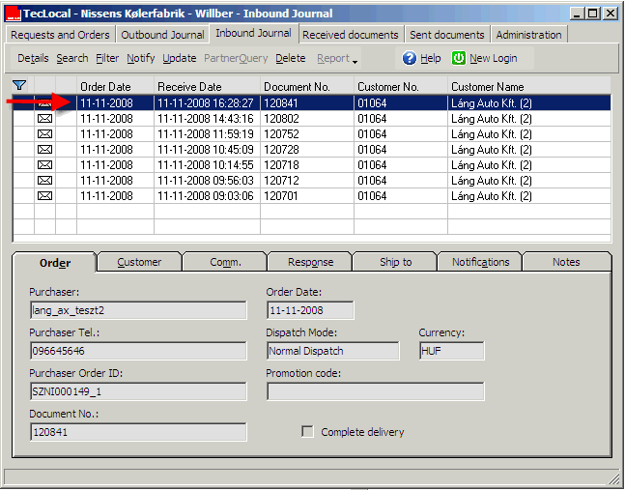
7. ábra Teclocal
Forrás: Nissens Hungária Kft

A manuális megrendeléseknél a vevőszolgálaton dolgozó alkalmazottak viszik fel kézzel a vevői rendelést az Aspect4-be.

Az Aspect4-ben a vevőkkel kapcsolatos (pl. rendelés, számlázás) feladatokat lehet elvégezni. Mikor az ügyfél megrendel egy terméket, a készletből automatikusan levonásra kerül a darabszám, ezzel biztosítva a valós raktárkészletet.

A beszállítói rendeléseket is az Aspect4-ben generálják a Nissens Hungária alkalmazottai. Jelenleg csak annyiból áll a rendelési képlet, hogy automatikusan feltölti a készletet a minimumszintre. Az alkalmazottak csak a minimumszintet gondozzák.

A termékek fontosságát ABC analízis alapján határozzák meg. Tehát a termékeket három – A, B és C – csoportba sorolják. Az „A” csoport azokat a termékeket tartalmazza, amely az árrés 50%-át hozzák, „B” csoportba azok a termékek kerülnek, amelyek az árrés 20%-át adják, a harmadikba a többi termék kerül.

Az Aspect4-ből a Navision Axaptába kerülnek az értékesítési és a beszerzési adatok, könyvelés céljából. Az Axapta-nak a Nissens Hungária Kft-nél további funkciója nincs. Bár számtalan riportot lehetne lefuttatni a rendszerben, egyedül csak a vevői kintlévőségekre fordítanak figyelmet. Más igény a riportokkal kapcsolatban nem merül fel a vezetés részéről.

Mivel az Aspect4-ből semmilyen riportot nem lehet kinyerni, ezért az anyavállalat létrehozott egy olyan webes felületet, ahonnan a leányvállalatok is információhoz juthatnak. Ezt Qlick View-nak nevezik. Az Aspect4-ből átkerülnek az értékesítési és beszerzési adatok erre a felületre.

Qlick View felületen különböző riportokhoz és elemzésekhez lehet hozzájutni kontinentális, regionális, országos és céges szinten (2. melléklet). A Nissens Hungária Kft ezen kívül még további egységekre tudja bontani a jelentéseket. Megnézheti a vevői értékesítéseket akár havi, negyedéves vagy éves bontásban. Elemezheti az árukészlet értékesítését és elemezheti mind a termék osztályt, a termék alkalmazása, a termék kategóriája és a termék csoport alapján.

Véleményem szerint a Nissens Hungária Kft-nél egy egységes informatikai rendszert kellene kialakítani. Az Axapta kiváló lehetőség lenne erre. Az Axaptában egyaránt lehet kezelni a vevői értékesítéseket, a beszerzéshez kapcsolódó rendelésgenerálást. Megvannak mindazon funkciói, amelyek tökéletesen lefednék a jelenleg különböző informatikai rendszereket. Egy helyen történne az adatok tárolása, ami sokkal gyorsabb adatfeldolgozást tesz lehetővé. Bevezetése nem venne túl sok időt és erőforrást igénybe, mert a vállalatnál már használatban van a szoftver, de kihasználtsága részleges. Lehetőséget nyújtana különböző lekérdezések és riportok használatára, ezzel támogatva a vállalat vezetőit a döntéshozatalban. Az Axaptát controlling modullal is lehet bővíteni, azonban ez talán túl nagy költséget jelentene a vállalatnak, és méretéből adódóan nem lehetne teljes mértékben kihasználni. A táblázatkezelő szoftver használatát alkalmasabbnak gondolom a vállalatnál, mivel nem igényel külön befektetést a vállalat részéről. Az Axaptából nyert adatokat is meg lehet jeleníteni táblázatos formában, ezáltal könnyen fel lehet használni az ily módon kinyert adatokat.

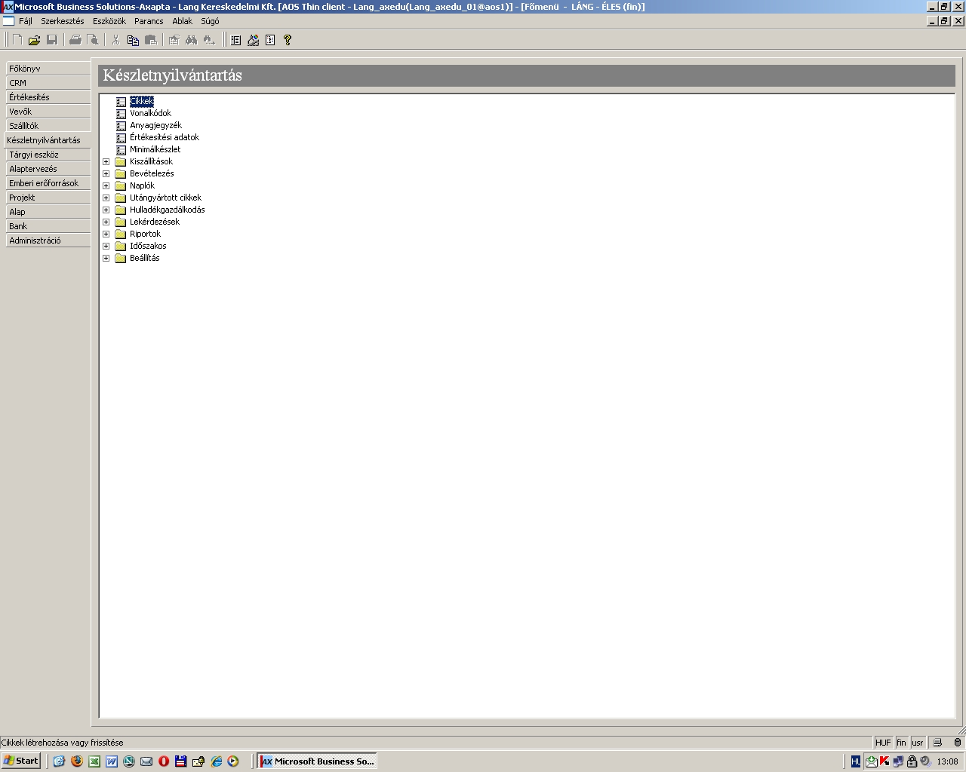
8. ábra Axapta moduljai
Forrás: Nissens Hungária Kft.

Költséghelyek kialakítása

A Nissens Hungária Kft., hogy életképes maradjon és nyereségesebbé váljon a piaci versenyben, a költségek csökkentésével érheti el a célját. Mivel a piac nagyon ár érzékeny, a termékek eladási árának növelésével tovább rontaná a helyzetét, ugyanis a versenytársak egyre olcsóbban kínálják a termékeiket. Ez a Nissens járműhűtők iránti kereslet csökkenéshez vezet. Az árrés növelését csak úgy lehet elérni, ha csökkentik a költségeket és feloldják a szűk keresztmetszetet.

Elsőként a vállalatnál költséghelyeket kell létrehozni, hogy pontosan meg lehessen állapítani, hogy hol keletkeznek a költségek. Ezek a költséghelyek az alábbiak lennének:

- Logisztikai szolgáltatás
- Termelői költséghely
- Igazgatás
- Értékesítés
- Románia
- Bulgária
- Moldova

A logisztikai szolgáltatás, mint költséghely azért olyan fontos, mivel a logisztikai szolgáltatás részeként bérli a vállalat az iroda és a raktárhelyiséget. A logisztikai szolgáltató végzi a termékek teljes körű áru mozgatását. Ez azt jelenti, hogy amikor beérkezik a megrendelt szállítmány Dániából, a szolgáltató cég viszi a raktárba a terméket, és vevői rendelés esetén, elvégzi az áru leszedést a tárolóhelyekről, valamint elvégzik a belföldi fuvarozást.

Termelői költséghelyek: a Szinkron Kft-t jelentené. A vállalattal a Nissens Hungária Kft, még 2000-ben kezdte az együttműködést. Ők vállalták, azoknak a különböző egyedi rendelésű hűtőbetéteknek a legyártását, amelyek nem találhatóak meg a Nissens választékában. Mivel ezeken az egyedi rendelésű hűtőbetéteken nagyon alacsony hasznot hoz és gyártásuk szinte veszteséges, költségeik kimutatásával meg lehetne győzni az anyavállalatot az egyedi rendelésű hűtőbetétek forgalmazásának megszüntetéséről.

Az igazgatás költséghelye: itt kimutathatóak lennének az irodához kapcsolódó költségek.

Az értékesítési költséghely: az értékesítéshez kapcsolódó költségeket mutatná ki, (pl. a rendszeres belföldi ügyféllátogatás), mind az értékesítés segítésére, mind a jó vevői kapcsolatok megtartására.

Romániát, Bulgáriát és Moldovát azért emeltem külön ki, mert jelenleg a Nissens-nek nincsen ezekben az országokban képviselete, tehát a Nissens Hungáriától utaznak ki ezekre a kapcsolt területekre a külföldi vevőkhöz havonta többször is, ami jelentős többlet költséget jelent a vállalat számára. Ezzel szemben a dániai Nissens A/S csak a profitot bontja le országonként, miközben az összes felmerülő költséget a Nissens Hungária Kft-re terheli. Ezen költséghelyek költségeinek részletes kimutatása eddigi szemléletének átértékelésére ösztökélhetné a Nissens A/S-t.

Költségcsökkentés, de hogyan?

Mint már korábban is említettem, az anyavállalat jelentős kihatással van a filiálé működésére. A dániai Nissens A/S szablya meg a leányvállalat kereteit. Vagyis pontosabban fogalmazva, az anyavállalat határozza meg, hogy hol és milyen költséget kell elszámolni, természetesen a magyar számviteli törvényeket figyelembe véve. A Nissens Hungária Kft. nem tud jelentős megtakarításokat elérni az anyavállalat engedélye nélkül. A vállalatnak arra sincsen lehetősége, hogy visszárut intézzen az anyavállalat felé a túlkészletezett termékekből. Az ilyen elfekvő termékekből selejt keletkezik a vállalatnál. Mind a tőkeköltség, mind a hozzá kapcsolódó járulékos költségek nagy arányú veszteséget okoz a cégnek. Ezzel szemben a vállalatnak nincsen lehetősége arra, hogy a készletekkel gazdálkodjanak, mert a termékekhez rendelt minimumszintek alapján, az anyavállalat allokálja rájuk a készletet. A termékek minimumszintjeinek felülvizsgálása eseti jelleggel történik. Ez nem a leghatásosabb módszer a túlkészlet és a készlethiány elkerülése végett. Úgy gondolom, hogy az értékesítés megbecsülésének előrejelzésével jelentős költség megtakarítást lehet elérni. Ennek a módszernek a bizonyítását a hasonlóságelemzéssel végzem el a következő fejezetben.

Hasonlóságelemzés

A vállalatnál végzett vizsgálataim során megállapítottam, hogy a készletek optimalizálásával lehet jelenleg a legnagyobb költségcsökkentést elérni.
A Nissens Hungária Kft-nél úgy történik a termékek készletezése, hogy az Aspec4-ben beállítják a termékeknél egyenként a minimumkészletet. Ez a termékek minimális raktáron tartandó darabszámát jelenti. A minimumszint beállításai alapján a dániai Nissens A/S küldi el az árut a leányvállalatának. A legnagyobb problémát a minimum szintek rendszeresen felülvizsgálatának hiánya jelenti. A Nissens Hungária Kft ad hoc jelleggel változtat ezeken a szinteken. Ebből olyan problémák adódhatnak, hogy egyes termékeket túlkészleteznek, ami jelentősen megemeli a tőkeköltséget és a készletek járulékos költségeit.

Szeretnék segítséget nyújtani a vállalatnak egy olyan elemzési módszerrel, ahol tömegesen vizsgálhatják meg a termékeik minimum szintjét, előre jelezve, hogy milyen fogyás várható.

Ezt hasonlóságelemzéssel végzem el. Szeretném bebizonyítani, hogy a pontatlan becslés is hasznosabb, mintha semmilyen módszert nem alkalmaznának a várható fogyás előrejelzésére. A feladat hasznossága abban nyilvánul meg, hogy a készletfogyások optimalizálásával egyaránt csökkenthető az elmaradt haszon, és a raktárkapacitás igénybevétele. Minél jobban közelítené ez az elemzés a várható fogyást, annál nagyobb költségmegtakarítást érnének el a logisztikai controlling területén. A Nissens Hungária Kft. logisztikai szolgáltatást vesz igénybe, ami azt jelenti, hogy bérlik a raktárhelyiséget, az irodát, és az árumozgatást, belföldi fuvarozást is a logisztikai cég végzi. Tehát minél kisebb raktárkészletet szeretnék kialakítani minél jobb elérhetőséggel párosítva.

Első lépésként létrehoztam egy olyan alaptáblát, mely 49 különböző vízhűtő fogyását tartalmazza hetenkénti bontásban (3. melléklet). Majd ebből az alaptáblából hoztam létre egy olyan adattáblát (4. melléklet), amelyben minden termékhez hozzá rendeltem az értékesítés adatait, de úgy, hogy a tárgyhétből kivontam az előző héten tapasztalt fogyást. Csak 36 heti értékesítési adatot vettem figyelembe, hogy a megmaradt 6 heti értékesítés adatait össze lehessen vetni a hasonlóságelemzéssel végzett becslési értékekhez. Minden terméknél korreláció számítással állapítottam meg az y-hoz való viszonyát, tehát kiszámítottam a két érték közötti lineáris kapcsolat nagyságát. Több termék viszonylatában is megállapítható, hogy a korreláció értéke 0, tehát van olyan termék, melynek értékesítési adatai függetlenek a másik termék fogyásától. Irány nem lett hozzárendelve a fogyási adatokhoz, ezért a mintában alsó és felső kvartilist és a mediánt határoztam meg.

Ezt követően a „HA” függvény segítségével egy olyan logikai vizsgálatot végeztem el, melyben a termékek adott heti értékesítéseit vizsgálom meg az alsó és a felső kvartilisehez képest.

Mivel az „y” adatsor minimuma -3, ezért „HA” függvénnyel adatsorhoz, úgy rendelem hozzá az „y” értéket, hogy az adott heti fogyáshoz hozzáadok 3-at és megszorzom 100-zal a negatív számok elkerülése miatt, mert a párhuzamosan felhasznált online elemző szolgáltatás nem teszi lehetővé a negatív számok használatát.

Ezt követően az Excel Solver és az online elemző szolgáltatás (MY-X) segítségével keresem a becslési hiba minimumát biztosító lépcsős függvényt. A solver-re támaszkodó elemzésben az irányok nem kerültek megadásra, lévén nincs olyan szakirodalom, mely alapján az egyhetes elcsúszással kifejezett termék-kölcsönhatások fixálhatók lettek volna. A solver MCM (l. később) tehát a felső és az alsó kvartilis alapján 3 csoportba osztott attribútumonkénti megfigyelések fogyásra (Y) gyakorolt hatását kereste. A 3 csoport (lépcső) esetén nincs polinomizálódás, hiszen a lépcsőszintek minden számhármasa értelmezhető alakzatot ad.

Ebben az esetben, a Solverrel végzett vizsgálat a tényleges értékesítési adatokhoz közeli értékeket adott (10. táblázat).

10. táblázat Solveres vizsgálat

Becslés (db) | Tény (db) | Eltérés (db)
182 | 300 | 118
331 | 300 | -31
383 | 300 | -83
307 | 300 | -7
328 | 300 | -28
363 | 300 | -63
Forrás: saját szerkesztés

Ezt követően, a problémát megtestesítő OAM-t lefuttattam az online COCO MCM programmal. Az MCM, azaz Monte-Carlo Módszer, véletlen jelleggel próbálja meg letapogatni a kombinatorikai teret, s benne az Xi és az Y közötti ceteris paribus összefüggéseket.
„MCM, avagy lépcsős függvény lépcső-restrikciók nélkül: Abban az esetben, ha rel. kevés lépcsővel alakítunk ki egy OAM-t, s éppen arra vagyunk kíváncsiak, milyen ceteris paribus alakzatok képzelhetők el egy tanulási minta hátterében, nem szükséges előírni, hogy a jobb helyzés milyen viszonyban álljon egy gyengébbel. 3 lépcső esetén minden lépcsőlefutás értelmezhető. Ettől felfelé a lépcsők hajlamossá válnak a hullámzásra (vö. polinom-hatás). Ha a lépcsők száma megegyezik az objektumok számával, akkor egy klasszikus MCM-t (azaz Monte-Carlo Módszert / elsődlegesen irányítatlan keresésvezérlést) kapunk, mely quasi véletlenszámokkal próbálja letapogatni a kombinatorikai teret (további részletek és az LP-kiváltás demo-ja részlegesen célirányos keresésvezérléssel).
Az optimalizáló modellek esetén mindenkor érdemes figyelembe venni, hogy a látszólag zavaros ceteris paribus hullámzások mögött döntési fa jellegű klasszifikációkkal növelhető a megoldás robosztussága”

Tehát a MCM program lefuttatása után, összevetettem a Solver, az MCM és a hibrid változatát a megoldásnak (11. táblázat)

11. táblázat Hasonlóság elemzések összehasonlítása
Tanulási minta | Tény  (db) | Solver | MCM | Hibrid | Solver | MCM | Hibrid
Tanulási minta | Tény  (db) | Becslés (db) | Becslés (db) | Becslés (db) | Eltérés (db) | Eltérés (db) | Eltérés (db)
T1 | 300 | 182 | 347 | 265 | 118 | -47 | 35
T2 | 300 | 331 | 370 | 351 | -31 | -70 | -51
T3 | 300 | 383 | 268 | 326 | -83 | 32 | -26
T4 | 300 | 307 | 225 | 266 | -7 | 76 | 34
T5 | 300 | 328 | 266 | 297 | -28 | 35 | 3
T6 | 300 | 363 | 277 | 320 | -63 | 23 | -20
 | négyzetösszeg |  |  |  | 26610 | 15553 | 6059
Forrás: saját szerkesztés

A táblázatból látható, hogy a Solverrel végzett számítás a tényleges értékesítési adatokhoz képest, csak egy esetben becsült alul, öt esetben felülbecsülte a termékek fogyását. Az online közelítés már négy esetben is alulbecsülte a tényleges értékesítési adatokat. Viszont a legjobb becslést a hibrid változat (vagyis a solver és a my-x átlaga) adta, ez közelítette meg legjobban a tényeket.

Azért is fontos, hogy minél jobban megközelítse a becslés a tényt, mert ha túlságosan alulbecsülik a termékek fogyásának előrejelzését, akkor nagy lesz az elmaradt haszon. Ha nem tudják kiszolgálni az ügyfelet nem csak a pillanatnyilag elmaradó haszonról mondanak le, hanem az elveszett jövőbeli profit jelenértékéről is. ( Szegedi - Prezenszki, 2003)

Viszont ha túlbecsülik a várható fogyást, akkor megnő a tőkeköltség és az ehhez kapcsolt járulékos költségek is növekednek. Többletköltséget jelent a termékek szállítása és raktározása is.

Minél inkább arra kell törekedni, hogy az optimális készletszintet alakítsa ki a Nissens Hungária Kft. A 12. táblázat mutatja meg, hogy mennyi adott készletszintek mellett az elmaradt haszon.

12. táblázat Elmaradt haszon
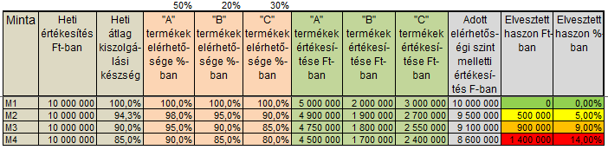
Forrás: saját szerkesztés

A táblázat 4 elérhetőségi mintát tartalmaz. Az első minta, a 100%-os készlet elérhetőséget mutatja. Természetesen nagyon kicsi a valószínűsége, hogy a 100%-ot el lehet érni, de minden esetben törekedni kell rá. A második minta egy nagy valószínűséggel elérhető készletszintet ábrázol. A Nissens Hungária Kft, alkalmazza a termékeinél az ABC analízist. Vagyis az „A” termékek a forgalom 50, a „B” termékek a forgalom 20, a maradék „C” kategóriába sorolt termékek a forgalom 30%-át adják. Az elmaradt hasznot úgy számítottam ki, hogy súlyozottan vettem figyelembe a heti értékesítésnél az A, B, C termékek forgalmát, majd az adott értékesítési szint melletti forgalmat kivontam a 100%-os elérhetőség mellett elérhető heti értékesítésből. Ebből is látszik, hogy az elvesztett haszon akár 14%-os is lehet a feltételezéseim szerinti legrosszabb esetben.

13. táblázat Várható hasznosság a hibrid becslési pontosság esetén
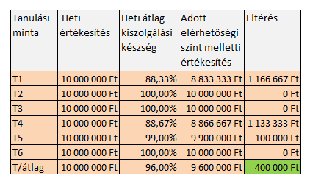
Forrás: saját szerkesztés

A hibrid tanulási mintáinak alapján a becslések átlaga 96%-os elérhetőségi szintet biztosít, ami azt jelenti, hogy az általam bemutatott elérhetőségi szintek (13. táblázat) felett van a hibrid becslés értéke 1,7%-kal. Tehát ha a heti értékesítés az általam becsült legrosszabb 90%-os készlet elérhetőség mellett 1400000 Ft haszontól esik el, a hibrid változat esetében, ez 1000000 Ft többlet bevételt, míg a 94,3%-os heti kiszolgálási szintnél is heti 100000 Ft profitot jelent a vállalatnak. Mivel a hibrid változat 3 tanulási mintánál (12. táblázat) is nagyobb darabszámot becsült, ezért a heti átlag kiszolgálási készséget 100%-ra módosítottam, mivel az ennél nagyobb érték nem értelmezhető.

Következtetések és javaslatok

A Nissens Hungária Kft. jelentősen függ az anyavállalattól, ezért önálló döntéseket a cég vezetői nem hozhatnak. A jelenlegi controlling rendszere a vállalatnak még nem elég fejlett ahhoz, hogy érdemben tudja támogatni a vezetőket döntéseik meghozatalában. A vállalat gazdálkodásának alapadataiból látható, hogy a vállalatnak szüksége van változtatások bevezetésére azért, hogy a cég lépést tudjon tartani a környezeti változásokkal és a versenytársakkal. Mivel a Nissens Hungária Kft. mikrovállalkozásnak számít nincsen külön controller a cégnél, mégis fontosnak látom a controlling rendszer bevezetését. Belátható, hogy a vállalat csak akkor tud nyereségesebb lenni, ha elsajátítja a controlling szemléletét. Mindenképp fel kell oldani a szűk keresztmetszeteteket, hogy képes legyen tovább növekedni a vállalat. A terv és tény számok összehasonlításával és kiértékelésével olyan tanulási mintákat sajátíthatnak el a cég vezetői, amely során könnyebben tudnak majd döntéseket hozni a jövőben. Tudatosan kell gazdálkodniuk a költségekkel, hogy előnyhöz juthassanak ez által a versenytársakhoz képest. Javaslom a vezetői számvitel bevezetését a vállalatnál, mert a pénzügyi számvitel nem tudja kielégíteni megfelelő információval a vezetőket, mert az csak a múltra tekint.

Javaslom, hogy a vállalat áttérjen egy egységes informatikai rendszerre. Megfelelő szoftvernek erre a Navision Axapta-t ajánlom, ami már alkalmazásban van jelenleg is a vállalatnál, viszont nincsen teljes mértékben kihasználva. Tehát ez nem kerülne többletköltségbe a vállalatnál, viszont rengeteg előnnyel bírna az áttérés. Egy helyen tudná a vállalat kezelni az adatokat, nem lenne külön szükség az Aspect4-re a vevői rendelések és számlázások miatt. Költséget tudna megtakarítani a vállalat, ha a jelenlegi 3 rendszer helyett csak egyet használna.

Mivel a vállalkozás jelenleg nem rendelkezik költséghelyi struktúrával, javaslom a költséghelyek kialakítását is. Ezzel meg lehet állapítani az adott költségeket költséghelyenként, és egy ilyen kimutatással az anyavállalatot is meglehetne győzni a bevezetésének szükségességéről. Jelenleg a kapcsolt területek költségeit kizárólag a Nissens Hungária Kft-re számolják el, viszont a profitot nem. Ajánlatos a készletszintet optimálisan tartani, hogy ezzel elkerüljék a tőkeköltség és járulékos költségei növekedését. Ezzel meg lehet előzni az elmaradt haszon veszteségét, és azt hogy a vevők elpártoljanak a vállalattól, rendeléseik nem teljesítésének hiányában. Mindenképp szükség van a készletek minimumszintjeinek rendszeres felülvizsgálatára, és az értékesítés előrejelzésére. A hibrid tanulási minta alapján megállapítható, hogy becsléssel 1,7%-kal nőtt a heti kiszolgálási készség. Megállapítom, hogy szükség van a controlling rendszer bevezetésére a vállalatnál, mivel így jelentős költség csökkenést érhet el a vállalat.

Összefoglalás

Szakdolgozatom témájául a Nissens Hungária Kft. controlling-rendszerének kialakítását választottam. A szakirodalmi feldolgozás során bemutattam a controlling kialakulását, az angolszász, a német és a magyar controlling fejlődését, majd a controlling irányultságait. Több szerzőnek a véleményét is összehasonlítottam a controllingról mivel még még nem jött létre egy egységes definíció. A stratégiai- és az operatív controlling kifejtése azért olyan fontos, mert céljaik hasonlóak, viszont különbözőek az általuk vizsgált problémák és az időtáv tekintetében. Míg a határidők betartása az operatív controllingnál azonnali intézkedéseket igényel addig a stratégiai controllingnál a gyorsaság nem olyan lényeges.

A Nissens Hungária Kft. bemutatásával folytattam dolgozatomat, ami egyrészt azért volt fontos, hogy megismerjem a vállalat gazdálkodását és szervezeti felépítését, másrészt a filiálé és az anyavállalat közötti kapcsolatot. Erre azért volt szükség, hogy fel tudjam mérni a vállalat jelenlegi helyzetét. A cég beszámolókat és riportot készít a Nissens A/S felé, viszont mivel a havi beszámoló a múltra tekint, ezért nem támogatja a Nissens Hungária Kft. ügyvezetőjét a döntések meghozatalában. A Fiscal Year Forecast annak ellenére, hogy tartalmaz terv és tény adatokat, szintén nem alkalmas a döntéstámogatásra, mivel nem tartalmazza azokat az adatokat, amelyekből fény derülne az eltérések okára.

A vállalat informatikai rendszere jelenleg nem egységes ezért javasoltam egy rendszer bevezetését. Az Axapta azért lenne tökéletes választás véleményem szerint, mert nem kerülne többlet költségébe a vállalatnak (már használatban van náluk ez a rendszer) és egy helyen lenne kezelve a vállalat összes adata. Az Axapta moduljainak kihasználásával hozzá férhetne a cég olyan riportokhoz, amely támogatja a vezetőket a minél gyorsabb döntéshozatalban. A terv/tény adatok összevetéséhez mégis a táblázatkezelő szoftver alkalmazását javasoltam, mivel a vállalat kis méretéből adódóan teljes mértékben nem tudná kihasználni az Axapta controlling modulját, ezért nem lenne hatékony a controlling modullal történő bővítés.

A Nissens Hungária Kft-nek, mivel nem rendelkezik költséghelyi struktúrával - véleményem szerint- külön költséghelyeket kellene kialakítania ahhoz, hogy ott tudja elszámolni a költségeket, ahol azok pontosan keletkeznek. A kapcsolt területeken figyelhető meg legjobban a költséghelyek kialakításának szükséglete, mivel jelenleg csak a profitot számolják el a keletkezésének helyén, viszont az összes keletkező költséget a Nissens Hungária Kft-re hárítja át az anyavállalat.

A vállalat a termékek minimumszintjeinek esetenkénti felülvizsgálatával oldja meg a készletszint optimalizálását, de mivel ez nem rendszeresen történik, és akkor sem a termékek tömeges átvizsgálásáról lehet beszélni, ezért ennek a módszernek alkalmazása nem a legmegfelelőbb megoldás.

Célom az volt, hogy meggyőzzem a vállalat vezetőit arról, hogy jobb az értékesítési adatokat előre jelezni (akkor is, ha a becslés nem teljesen pontos) azért, hogy minél nagyobb elérhetőségi szint mellett a lehető legalacsonyabb készletszintet alakíthassa ki a vállalat. Ennek bizonyítását hasonlóságelemzéssel végeztem el, amely becslésének legjobb átlagát a Solver és MY-X hibrid verziója adta.

Irodalomjegyzék

- Boda György – Szlávik Péter (2005): Kontrolling rendszerek. Budapest, KJK-KERSZÖV Jogi és Üzleti Kiadó Kft.
- Bowman, C. (1993): Stratégiai menedzsment. Budapest, Novotrade Kiadó Kft.
- Csikós I. – Juhász T.- Kertész T. (1996): Operatív Controlling I. Budapest, Novorg International Szervező és Kiadó Kft.
- Dobák Miklós et al. (1998): Szervezeti formák és vezetés. Budapest, Közgazdasági és Jogi Könyvkiadó
- Francsovics Anna (2005): A controlling fejlődésének sajátosságai. Ph.D. értekezés
- Hanyecz Lajos (2006): A controlling rendszere : Az eredményorientált irányítás. Budapest, SALDO Pénzügyi Tanácsadó és Informatikai Rt.
- Horváth & Partners (2008): Controlling: Út egy hatékony controlling-rendszerhez. Budapest, Complex Kiadó Jogi és Üzleti Tartalomszolgáltató Kft.
- Horváth Péter (1996): Controlling: a sikeres vezetés eszköze. Budapest, Közgazdasági és Jogi Könyvkiadó
- Körmendi Lajos - Tóth Antal (1996): Controlling a hazai vállalkozások gyakorlatában. Budapest, Tudex Kiadó Kft az Ecovit Kft-vel együttműködésben
- Körmendi Lajos – Dr. Tóth Antal (1998): Controlling a hazai szervezetek gazdálkodási gyakorlatában. Budapest, WEKA Szakkiadó Kft.
- Központi Statisztikai Hivatal, Magyarország, 2009. http://portal.ksh.hu/pls/ksh/docs/hun/xftp/idoszaki/mo/mo2009.pdf
- Kresalek Péter (2003) Tervezés a vállalkozások gyakorlatában. Budapest, Perfekt Kiadó
- Sinkovics Alfréd (2007): Költség- és pénzügyi kontrolling. Budapest, Complex Kiadó Jogi és Üzleti Tartalomszolgáltató Kft.
- Szegedi Zoltán – Prezenszki József (2003): Logisztika-menedzsment. Budapest, Kossuth Kiadó
- Szóka Károly (2007): A pénzügyi-számviteli tervezés és a controlling összefüggései és gyakorlata, Sopron
- Tóth A. - Zéman Z. Controlling. SZIE GTK Jegyzete Gödöllő
- Véry Zoltán Információ-ellátás az élelmiszergazdaságban: http://www.controllingportal.hu/temp/Very_Z_VIR_elelmiszergazdasagban.pdf
- Zoltayné Paprika Zita et al. (2005): Döntéselmélet. Budapest, Alinea
Ábrák jegyzéke

- ábra A kontroll folyamat elemei (Szabályozási kör) 9
- ábra A controlling jövőorientációja 10
- ábra A stratégiai és operatív tervezés célrendszere 12
- ábra A szervezeti felépítés a Nissens Hungária Kft-nél 25
- ábra A Nissens Hungária Kft. SWOT analízise 27
- ábra A Nissens Hungária Kft. informatikai rendszere 30
- ábra Teclocal 31
- ábra Axapta moduljai 32

Táblázatok jegyzéke

- táblázat A német iskola controlling koncepciói 6
- táblázaT Döntések jellemzői 11
- táblázat A kontroll különböző szintjeinek összehasonlítása 13
- táblázat A stratégiai controlling mutatószám-rendszere 14
- táblázat Stratégiai és operatív controlling 16
- táblázat A vezetői és a pénzügyi számvitel összehasonlítása 19
- táblázat A Nissens Hungária Kft. pénzügyi mutatószámai 24
- táblázat A tervezési lépcsők jellemzése 26
- táblázaT GAP analízis 28
- táblázat Solveres vizsgálat 36
- táblázat Hasonlóság elemzések összehasonlítása 36
- táblázat Elmaradt haszon 37
- táblázat Várható hasznosság a hibrid becslési pontosság esetén 38

1. MELLÉKLET fy forecast
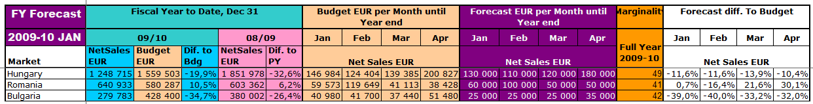
Forrás: Nissens Hungária Kft.

2. MELLÉKLET Qlick View
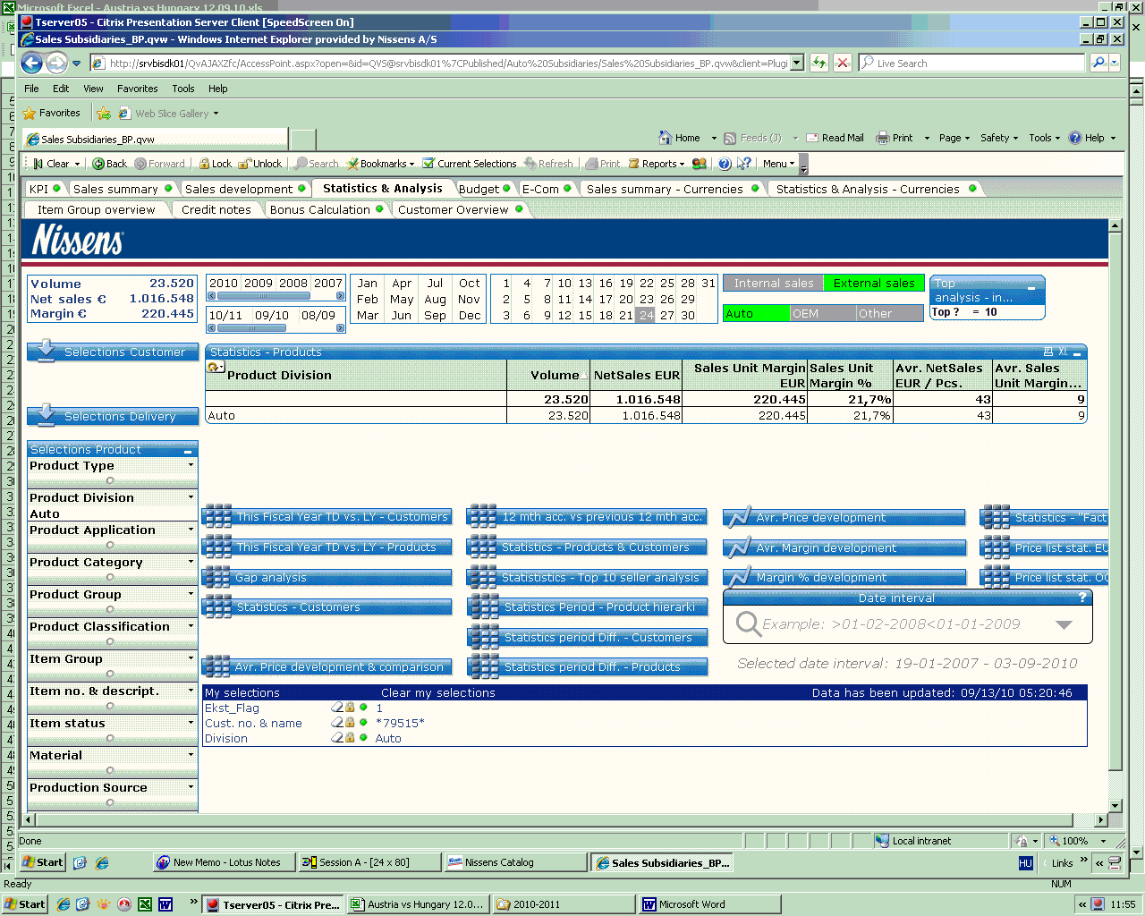
Forrás: Nissens Hungária Kft.

3. MELLÉKLET Víztűtők hetenkéni értékesítési adatai (1.rész)
2008 | Hét
61390 | 5 | 6 | 3 | 1 | 4 | 2 | 4 | 4 | 2 | 4 | 1 | 5 | 3 | 2 | 2 | 3 | 9 | 4 | 10 | 2 | 2 | 2 | 3 | 2 | 1 | 4 | 5 | 4 | 3 | 1 | 3 | 3 | 4 | 5 | 2 | 3 | 6 | 4 | 3 | 4 | 1 | 4
632761 | 0 | 0 | 0 | 0 | 0 | 0 | 0 | 0 | 0 | 0 | 0 | 0 | 0 | 0 | 0 | 0 | 0 | 0 | 8 | 2 | 5 | 7 | 4 | 2 | 6 | 3 | 8 | 10 | 3 | 2 | 7 | 0 | 3 | 3 | 6 | 7 | 15 | 2 | 1 | 5 | 3 | 4
63276 | 21 | 13 | 8 | 5 | 5 | 0 | 1 | 4 | 8 | 7 | 7 | 7 | 8 | 5 | 3 | 7 | 2 | 4 | 1 | 0 | -1 | 0 | 0 | 0 | 0 | 0 | 0 | 0 | 0 | 0 | 0 | 0 | 0 | 0 | 0 | 0 | 0 | 0 | 0 | 0 | 0 | 0
60299 | 2 | 2 | 4 | 2 | 0 | 2 | 3 | -1 | 6 | 1 | 1 | 4 | 2 | 2 | 2 | 2 | 2 | 3 | 4 | 7 | 2 | 1 | 2 | 1 | 4 | 3 | 2 | 1 | 3 | 2 | 2 | 2 | 3 | 1 | 1 | 4 | 3 | 3 | 1 | -1 | 4 | 0
63004 | 6 | 9 | 3 | 8 | 4 | 5 | 0 | 6 | 9 | 2 | 2 | 1 | 5 | 3 | 7 | 2 | -2 | 5 | 1 | 0 | -1 | 0 | 0 | 0 | 0 | 0 | 0 | 0 | -1 | 0 | 0 | 0 | 0 | 0 | 0 | 0 | 0 | 0 | 0 | 0 | 0 | 0
630041 | 0 | 0 | 0 | 0 | 0 | 0 | 0 | 0 | 0 | 0 | 0 | 0 | 0 | 0 | 0 | 0 | 0 | 0 | 2 | 2 | 3 | 4 | 5 | 5 | 2 | 1 | 1 | 1 | 3 | 4 | 4 | 4 | 6 | 0 | 4 | 4 | 5 | 5 | 7 | 0 | 1 | 0
63091 | 3 | 3 | 6 | -1 | 1 | 1 | 3 | 2 | 0 | 3 | 0 | 1 | 0 | 1 | 1 | 3 | 0 | 1 | 2 | 1 | 1 | 2 | 1 | 0 | 2 | 2 | 0 | 1 | 0 | 0 | 1 | 1 | 0 | 0 | 2 | 2 | 4 | 2 | 4 | 0 | 0 | 4
61856 | 3 | 5 | 1 | 0 | 2 | 2 | 1 | 0 | 1 | 0 | 0 | 0 | 1 | 3 | 1 | 2 | 1 | 1 | 1 | 1 | 1 | 2 | 0 | 2 | 0 | 2 | 3 | -1 | 0 | 1 | 0 | 1 | 0 | 2 | 1 | 1 | 3 | 0 | 0 | 1 | 3 | 0
632851 | 0 | 0 | 0 | 0 | 0 | 0 | 0 | 0 | 0 | 0 | 0 | 0 | 0 | 0 | 0 | 0 | 0 | 0 | 2 | 1 | 0 | 0 | 1 | 6 | 2 | 2 | 3 | 3 | 2 | 1 | 1 | 5 | 0 | 1 | 0 | 3 | 4 | 2 | 0 | 1 | 2 | 1
652011 | 0 | 0 | 0 | 0 | 0 | 0 | 0 | 0 | 0 | 0 | 0 | 0 | 0 | 0 | 0 | 0 | 0 | 0 | 0 | 1 | 7 | 2 | 1 | 0 | 6 | 2 | 1 | 0 | 0 | 1 | 4 | 3 | 3 | 1 | 5 | 1 | 1 | 1 | 0 | 0 | 1 | 1
63285 | 3 | 2 | 4 | 0 | 1 | 1 | 1 | 2 | 2 | 4 | 5 | 4 | 0 | 5 | 5 | 0 | 1 | 2 | 0 | -1 | 0 | 0 | 0 | 0 | 0 | 0 | 0 | 0 | 0 | 0 | 0 | 0 | 0 | 0 | 0 | 0 | 0 | -1 | 0 | 0 | 0 | 0
63007 | 1 | 2 | 3 | 2 | 1 | 2 | 1 | 1 | 2 | 0 | 2 | 2 | 0 | 0 | 1 | 0 | 1 | 1 | 0 | 0 | 0 | 0 | 0 | 1 | 0 | 1 | 1 | 2 | 0 | 1 | 3 | 0 | 1 | 0 | 0 | 2 | 0 | 0 | 0 | 0 | 2 | 2
60308 | 1 | 1 | 1 | 1 | 1 | 1 | 4 | 0 | 3 | 0 | 2 | 1 | 3 | 3 | 0 | 0 | 0 | 3 | 1 | 1 | 1 | 1 | -1 | 0 | 1 | 0 | 1 | 0 | 0 | 0 | 1 | 0 | 0 | 0 | 1 | 0 | 0 | 2 | 0 | -1 | 1 | 0
64011 | 1 | 1 | 2 | 2 | 2 | 0 | 1 | 2 | 0 | 1 | 2 | 0 | 1 | 0 | 0 | 3 | 2 | 0 | 0 | 0 | 0 | 0 | 0 | 2 | 0 | 1 | 1 | 0 | 0 | 0 | 0 | 0 | 0 | 0 | 1 | 2 | 3 | 1 | 1 | 1 | 0 | 0
65201 | 5 | 0 | 1 | 1 | 2 | 3 | 4 | -1 | 1 | 3 | 0 | 1 | 1 | 2 | 2 | 1 | 2 | 2 | 1 | 0 | 0 | 0 | 0 | 0 | 0 | 0 | 0 | 0 | 0 | 0 | 0 | 0 | 0 | 0 | 0 | 0 | 0 | 0 | 0 | 0 | 0 | 0
61315 | 2 | 3 | 1 | -1 | 0 | 0 | 0 | 1 | 0 | 0 | 0 | 2 | 0 | 3 | 1 | 0 | 0 | 0 | 0 | 1 | 0 | 1 | 2 | -1 | 0 | 0 | 0 | 0 | 1 | 2 | 0 | 2 | 1 | 0 | 1 | 0 | 3 | 1 | 1 | 0 | 2 | 1
62246A | 0 | 0 | 0 | 0 | 0 | 0 | 0 | 0 | 0 | 0 | 0 | 0 | 0 | 0 | 0 | 0 | 0 | 0 | 3 | 0 | 1 | 1 | 2 | 1 | 1 | 1 | 5 | 0 | 0 | 0 | 3 | 0 | 0 | 0 | 2 | 0 | 1 | 1 | 2 | 0 | 3 | 3
62246 | 1 | 1 | 4 | 0 | 0 | 0 | 2 | 1 | 3 | 2 | 0 | 1 | 1 | 4 | 0 | 1 | 1 | 4 | 1 | 0 | 0 | 0 | 0 | 0 | 0 | 0 | 0 | 0 | 0 | 0 | 0 | 0 | 0 | 0 | 0 | 0 | 0 | 0 | 0 | 0 | 0 | 0
63502 | 3 | 1 | 1 | 1 | 0 | 0 | 0 | 1 | 1 | 0 | 0 | 0 | 2 | 1 | 0 | 2 | 0 | 1 | 0 | 0 | 0 | 0 | 0 | 0 | 0 | 0 | 0 | 0 | 0 | 0 | 2 | 1 | 1 | 0 | 0 | 2 | 0 | 1 | 0 | 1 | 2 | 3
63055 | 4 | 1 | 3 | 3 | 1 | 1 | 1 | 1 | 0 | 0 | 1 | 1 | 1 | 3 | 0 | 3 | 2 | 0 | -1 | 1 | 0 | 0 | 0 | 0 | 0 | 0 | 0 | 0 | 0 | 0 | 0 | 0 | 0 | 0 | 0 | 0 | 0 | 0 | 0 | 0 | 0 | 0
63937 | 5 | 2 | 3 | 0 | 3 | 0 | 1 | 1 | 0 | 1 | 1 | 1 | 2 | 2 | 2 | 0 | 0 | 1 | 0 | 0 | 0 | 0 | 0 | 0 | 0 | 0 | 0 | 0 | 1 | 0 | 0 | 0 | 0 | 0 | 0 | 0 | 0 | 0 | 0 | 0 | 0 | 0
65271 | 1 | 3 | 4 | 0 | 1 | 0 | 0 | 0 | 2 | 0 | 1 | 3 | 1 | 0 | 1 | 3 | 1 | 6 | 0 | 0 | 0 | 0 | -1 | 0 | 0 | 0 | 0 | 0 | 0 | 0 | 0 | 0 | 0 | 0 | 0 | 0 | 0 | 0 | 0 | 0 | 0 | 0
61636 | 1 | 0 | 0 | 0 | 0 | 0 | 0 | 1 | 0 | 0 | 1 | 0 | 0 | 0 | 1 | 0 | 1 | 1 | 0 | 0 | 0 | 4 | 0 | 0 | 0 | 0 | 1 | 0 | 0 | 0 | 0 | 0 | 1 | 1 | 0 | 2 | 1 | 2 | 3 | 3 | 0 | 0
67358 | 1 | 1 | 0 | 0 | 0 | 2 | 0 | 0 | 2 | 0 | 1 | 0 | 1 | 1 | 0 | 0 | 0 | 0 | 1 | 0 | 0 | 2 | 1 | 1 | 0 | 0 | 1 | 1 | 1 | 0 | 2 | 0 | 0 | 0 | 1 | 1 | 2 | -1 | 0 | 0 | 0 | 0
630551 | 0 | 0 | 0 | 0 | 0 | 0 | 0 | 0 | 0 | 0 | 0 | 0 | 0 | 0 | 0 | 0 | 0 | 0 | 1 | 3 | 0 | 0 | 0 | 0 | 2 | 0 | 0 | 0 | 0 | 3 | 1 | 0 | 1 | 1 | 0 | 1 | 2 | 2 | 1 | 1 | 1 | 0
61985 | 0 | 0 | 1 | 0 | 1 | 0 | 0 | 1 | 0 | 1 | 1 | 1 | 0 | 0 | 0 | 0 | 0 | 2 | 0 | 0 | 0 | 0 | 0 | 1 | 0 | 1 | 1 | 1 | 1 | 0 | 1 | 1 | 0 | 1 | 0 | 0 | 2 | 1 | 0 | 0 | 1 | -1
Forrás: Nissen Hungária Kft.
3. MELLÉKLET Víztűtők hetenkéni értékesítési adatai (2. rész)
2008 | Hét
60489 | 1 | 1 | 1 | 2 | 0 | 0 | 0 | 1 | 0 | 1 | 0 | 0 | 0 | 1 | 0 | 2 | 3 | 1 | 0 | 0 | 1 | 0 | 0 | 0 | 0 | 0 | 0 | 0 | 1 | 0 | 1 | 0 | 0 | 0 | 0 | 0 | 0 | 0 | 0 | 0 | 0 | 1
61814 | 4 | 3 | 1 | 0 | 0 | 1 | 0 | 1 | 0 | 0 | 1 | 0 | 0 | 1 | 0 | 0 | 0 | 0 | 0 | 1 | 0 | 0 | 0 | 0 | 0 | 1 | 0 | 0 | 0 | 0 | 0 | 1 | 0 | 1 | 1 | 0 | 0 | 1 | 0 | 0 | 0 | 0
63719 | 1 | 1 | 0 | 1 | 1 | 1 | 0 | 3 | -1 | 0 | 1 | 1 | 0 | 1 | 0 | 1 | -1 | 1 | 0 | 1 | 0 | 0 | -1 | 0 | 0 | 0 | 0 | 0 | 1 | 0 | 3 | -1 | 0 | 1 | 0 | 1 | 0 | 1 | 0 | 0 | 0 | 1
63896 | 2 | 2 | 0 | 0 | 1 | 2 | 1 | 1 | 0 | 1 | 0 | 1 | 0 | 1 | 0 | 0 | 0 | 1 | 0 | 0 | 0 | 0 | 0 | 0 | 0 | 0 | 0 | 1 | 0 | 1 | 1 | 0 | 0 | 0 | 0 | 0 | 0 | 0 | 0 | 0 | 2 | 0
63284 | 2 | 1 | 0 | 0 | 0 | 1 | 0 | 0 | 0 | 0 | 0 | 1 | 0 | 2 | 1 | 0 | 0 | 1 | 0 | 0 | 0 | 0 | 0 | 0 | 0 | 0 | 1 | 0 | 0 | 1 | 2 | 1 | 1 | 0 | 2 | 0 | 0 | 0 | 0 | 0 | 0 | 0
63995 | 2 | 0 | 1 | 3 | 0 | 2 | 2 | 1 | 0 | 1 | 1 | 1 | 0 | 0 | 0 | 0 | 0 | 3 | 0 | 0 | 0 | 0 | 0 | 0 | 0 | 0 | 0 | 0 | 0 | 0 | 0 | 0 | 0 | 0 | 0 | 0 | 0 | 0 | 0 | 0 | 0 | 0
60229 | 2 | 0 | 1 | 2 | -1 | 0 | 0 | 1 | 0 | -1 | 0 | 0 | 1 | 0 | 0 | 3 | -1 | 0 | 0 | 0 | 1 | 1 | 0 | 0 | 0 | 0 | 2 | 0 | 0 | 2 | 0 | 0 | 1 | 0 | 0 | 0 | 0 | 1 | 0 | 1 | 0 | 0
63290 | 1 | 0 | 0 | 0 | 0 | 0 | 0 | 0 | 0 | 0 | 0 | 0 | 0 | 1 | 0 | 1 | 0 | 0 | 1 | 0 | 1 | 1 | 0 | 0 | 0 | 1 | 0 | 1 | 0 | 1 | 2 | 1 | 0 | 0 | 0 | 1 | 0 | 0 | 0 | 2 | 0 | 1
65243 | 3 | 1 | 0 | 0 | 0 | 0 | 0 | 0 | 0 | 0 | 0 | 0 | 1 | 0 | 2 | 0 | 0 | 0 | 0 | 1 | 0 | 0 | 1 | 1 | 0 | 0 | 0 | 0 | 0 | 1 | 0 | 1 | 0 | 0 | 1 | 0 | 1 | 0 | 1 | 0 | 1 | 0
65269 | 2 | 1 | 2 | 0 | 2 | 2 | 0 | -1 | 1 | 0 | 2 | 2 | 0 | 1 | 0 | 0 | 0 | 1 | 1 | 0 | 0 | 0 | 0 | 0 | 0 | 0 | 0 | 0 | 0 | 0 | 0 | 0 | 0 | 0 | 0 | 0 | 0 | 0 | 0 | 0 | 0 | 0
60607A | 0 | 0 | 0 | 0 | 0 | 0 | 0 | 0 | 0 | 0 | 0 | 0 | 0 | 0 | 0 | 0 | 0 | 0 | 0 | 1 | 1 | 2 | 1 | 0 | 1 | 1 | 2 | 0 | 1 | 0 | 0 | 1 | 0 | 1 | 1 | 1 | 0 | 1 | 0 | 0 | 0 | 0
63072A | 0 | 0 | 0 | 0 | 0 | 0 | 0 | 0 | 0 | 0 | 0 | 0 | 0 | 0 | 0 | 0 | 0 | 0 | 0 | 1 | 1 | 1 | 1 | 1 | 1 | 0 | 1 | 2 | 3 | 0 | 0 | 0 | 0 | 1 | 0 | 2 | 0 | 0 | 0 | 0 | 0 | 0
63291A | 0 | 0 | 0 | 0 | 0 | 0 | 0 | 0 | 0 | 0 | 0 | 0 | 0 | 0 | 0 | 0 | 0 | 0 | 1 | 1 | 0 | 1 | 0 | 1 | 1 | 0 | 0 | 0 | 0 | 0 | 1 | 1 | 1 | 2 | 1 | 0 | 0 | 1 | 1 | 1 | 1 | 0
61858 | 1 | 3 | -1 | 2 | 1 | 1 | 0 | 0 | 1 | -1 | 0 | 0 | 0 | 4 | 0 | 1 | 0 | 0 | 0 | 0 | 0 | 0 | 0 | 0 | 0 | 0 | 0 | 0 | 0 | 0 | 0 | 0 | 0 | 0 | 0 | 0 | 1 | 1 | 0 | 0 | 0 | 0
62177 | 0 | 2 | 1 | -1 | 0 | 0 | 0 | 0 | 1 | 1 | 0 | 1 | 0 | 0 | 0 | 2 | 0 | 0 | 0 | 0 | 0 | 1 | 0 | 1 | 1 | 2 | 0 | 0 | 1 | 0 | 0 | 0 | 0 | 0 | 0 | 0 | 0 | 1 | 0 | 0 | 0 | 0
63005 | 1 | 0 | 3 | 0 | 1 | 0 | 0 | 1 | 0 | 2 | 1 | 3 | 1 | 0 | 1 | 0 | 0 | 1 | -1 | 0 | 0 | 0 | 0 | 0 | 0 | 0 | 0 | 0 | 0 | 0 | 0 | 0 | 0 | 0 | 0 | 0 | 0 | 0 | 0 | 0 | 0 | 0
63068 | 3 | 1 | 3 | 0 | 1 | 0 | 0 | 0 | 0 | 1 | 1 | 1 | 0 | 0 | 0 | 2 | 0 | 1 | 0 | 0 | 0 | 0 | 0 | 0 | 0 | 0 | 0 | 0 | 0 | 0 | 0 | 0 | 0 | 0 | 0 | 0 | 0 | 0 | 0 | 0 | 0 | 0
63072 | 0 | 3 | 0 | 0 | 0 | 0 | 0 | 2 | 1 | 0 | 0 | 2 | 1 | 1 | 1 | 0 | 3 | 0 | 0 | 0 | 0 | 0 | 0 | 0 | 0 | 0 | 0 | 0 | 0 | 0 | 0 | 0 | 0 | 0 | 0 | 0 | 0 | 0 | 0 | 0 | 0 | 0
63502A | 0 | 0 | 0 | 0 | 0 | 0 | 0 | 0 | 0 | 0 | 0 | 0 | 0 | 0 | 0 | 0 | 0 | 0 | 1 | 3 | 0 | 2 | 0 | 0 | 1 | 1 | 0 | 0 | 2 | 0 | 0 | 0 | 0 | 2 | 0 | 0 | 0 | 1 | 0 | 1 | 0 | 0
652711 | 0 | 0 | 0 | 0 | 0 | 0 | 0 | 0 | 0 | 0 | 0 | 0 | 0 | 0 | 0 | 0 | 0 | 0 | 1 | 0 | 0 | 0 | 3 | 0 | 1 | 0 | 1 | 0 | 0 | 1 | 1 | 1 | -1 | 0 | 1 | 1 | 0 | 0 | 0 | 1 | 0 | 3
65281 | 0 | 0 | 1 | 1 | 1 | 0 | 1 | 0 | 1 | 1 | 0 | 1 | 0 | 1 | 1 | 0 | 3 | 1 | 1 | 0 | 0 | 0 | 0 | 0 | 0 | 0 | 0 | 0 | 0 | 0 | 0 | 0 | 0 | 0 | 0 | 0 | 0 | 0 | 0 | 0 | 0 | 0
60985 | 1 | 0 | 0 | 0 | 0 | 0 | 1 | -1 | 0 | 0 | 0 | 1 | 1 | 0 | 0 | 0 | 0 | 1 | 1 | 1 | 2 | 2 | 1 | 0 | 0 | 0 | 0 | 1 | 0 | 0 | 0 | 0 | 1 | 0 | 0 | 0 | 0 | 0 | 0 | 0 | 0 | 0
63012 | 2 | 0 | 0 | 2 | 0 | 0 | 1 | 0 | 1 | 1 | 0 | 1 | 1 | 2 | -1 | 1 | 0 | 2 | 0 | 0 | 0 | 0 | 0 | 0 | 0 | 0 | 0 | 0 | 0 | 0 | 0 | 0 | 0 | 0 | 0 | 0 | 0 | 0 | 0 | 0 | 0 | 0

Forrás: Nissens Hungária Kft.
4. MELLÉKLET Víztűtők hetenkéni értékesítési adatai viszonyítva az előző héthez képest
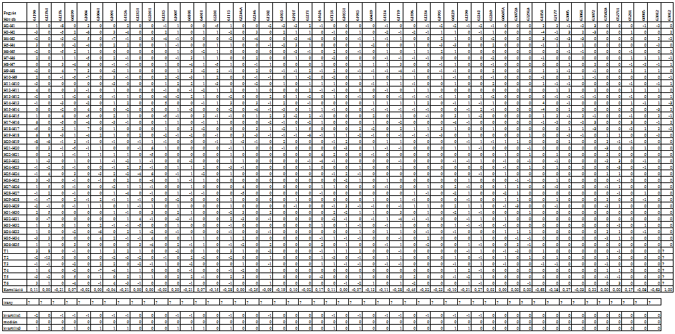
Forrás: saját szerkesztés

Nyilatkozat
Alulírott Imrik Veronika a Szent István Egyetem Gazdaság- és Társadalomtudományi Kar Gazdálkodás és Menedzsment szak Vállalati pénzügy szakirány levelező tagozat végzős hallgatója nyilatkozom, hogy a „A controlling - rendszer kialakítása, eszközeinek alkalmazása a Nissens Hungária Kft-nél” címmel védésre benyújtott szakdolgozat saját munkám eredménye, amelynek elkészítése során a felhasznált irodalmat a szerzői jogi szabályoknak megfelelően kezeltem.
Gödöllő, 2010 év október hó 17. nap

(a hallgató aláírása)
Szakdolgozat rövid bemutatása

A szakdolgozat készítőjének neve: Imrik Veronika

A szakdolgozat címe: „ A controlling - rendszer kialakítása, eszközeinek
alkalmazása a Nissens Hungária Kft-nél

A témát kiadó önálló oktatási szervezeti egység neve: szie gtk bkh pszi
A belső konzulens neve és beosztása: Komáromi Kálmán, egyetemi adjunktus

A dolgozat leírása:

A dolgozat témája a controlling rendszer kialakítása a Nissens Hungária Kft-nél, melynek keretében mutatom be, hogy milyen előnyökkel járna a vállalatnak a rendszer alkalmazása. Javaslatot teszek a jelenlegi informatikai rendszer felülvizsgálatára és az új szoftver lehetőségeinek alkalmazására. A vezetői számvitel keretén belül költséghelyeket alakítok ki, hogy minden költség ott legyen elszámolva ahol az felmerül. A dolgozat végén hasonlóságelemzés segítségével bizonyítom be, hogy miért is fontos a becslés, vagyis a várható értékesítés előrejelzése.

Konzultációkon való részvétel igazolása

A hallgató neve:
Imrik Veronika
A belső konzulens neve és beosztása:
Komáromi Kálmán, egyetemi adjunktus

A témát kiadó önálló oktatási szervezeti egység neve:
szie gtk bkh pszi
Nevezett hallgató a 2009/2010 tanévben a szakdolgozat készítésével kapcsolatos konzultációkon rendszeresen részt vett. Az elkészített dolgozatot: „ A controlling - rendszer kialakítása, eszközeinek alkalmazása a Nissens Hungária Kft-nél” címmel bemutatta. A dolgozatnak a Záróvizsgához kapcsolódó bírálati eljárásra való beadásával egyetértek.
Gödöllő, 2010 év október hó 22. nap

.......................................
konzulens aláírása

http://portal.ksh.hu/pls/ksh/docs/hun/xftp/idoszaki/mo/mo2009.pdf Központi Statisztikai Hivatal, Magyarország, 2009, p.13
http://miau.gau.hu/oktatas/2010osz/ba3_na.xls
http://www.controllingportal.hu/?doc=tortenet&p=2
Controlling Portál: A controlling története http://www.controllingportal.hu/?doc=tortenet&p=2
Controlling Portál: A controlling alapelvei http://www.controllingportal.hu/?doc=alapelv
Controlling Portál: A controlling alapelvei http://www.controllingportal.hu/?doc=alapelv
Körmendi-Tóth: Controlling a hazai vállalkozások gyakorlatában, 1996, Budapest, Tudex Kiadó Kft.
Véry Zoltán Információ-ellátás az élelmiszergazdaságban: http://www.controllingportal.hu/temp/Very_Z_VIR_elelmiszergazdasagban.pdf
IdeSol Vezetési és Informatikai Tanácsadó Kft (SWOT elemzések) http://www.idesol.hu/minsegfejlesztes/swot.html
http://miau.gau.hu/myx-free/index_e4.php3?x=e04

